光信·光乾·金泉2号集合资金信托计划
（光大信托·万州琅阅滨江项目）

项目名称：光信·光乾·金泉2号集合资金信托计划
委托方：光大兴陇信托有限责任公司
受托方：北京康信君安资产管理有限公司
监管人员：蒋丽琼 刘艳
日期：二〇二一年六月六日
目录
一、 重大事项 3
二、项目进展情况 3
（一）报建情况 3
（二） 营销情况 5
（三） 项目开发进展情况 6
（四） 资金使用情况 8
三、项目评价 9
（一）报建评价 9
（二） 营销评价 10
（三）开发建设评价 10
四、附件 10
附件一：本期用印及印章证照外借情况 10
附件二：章证照使用和外借登记情况 18
附件三：本期资金支出情况 21
附件四：本期资金流入情况 27
附件五：本期合同签订情况 28
附件六：项目公司账户余额情况及余额截图 32
附件七：本期交接清单截图 39

为了方便阅读之目的，本报告中将部分名称简写为：
·项目公司：重庆融滔房地产开发有限公司
·光大信托：光大兴陇信托有限责任公司
·康信君安：北京康信君安资产管理有限公司
- 重大事项
1、2021 年 5 月14 日，项目公司取得1-10号楼的施工许可证，施工证为系统签章的电子档证照，无法实现共管，已存档。
2、2021年5月25日，项目公司新开中国工商银行和中国建设银行的一般户和网银，现场监管人员与项目公司交接了中国工商银行和中国建设银行一般户的网银终审盾。
3、.2021年5月26日，现场监管人员与项目公司交接了融滔公司的琅阅滨江1-2号楼的预售许可证，于 2021年5月30日实现了共管。
4、2021年5月31日，项目公司新开兴业银行预售监管户、农行和民生银行的一般户和网银，现场监管人员与项目公司交接了兴业银行预售监管户、农行和民生银行的一般户的网银终审盾。共管资料详见附件七本期交接清单截图。
5、项目琅阅滨江由于政府要求2021年6月10日前不能开通网签。为提前锁定客户，避免流失向区域竞品，提前准备客户银行面签及签约资料，保障项目销售合同额及回款指标顺利达成，琅阅滨江项目高层1#、2#在未开通网签的情况下于2021年5月29日已申请提前销售，首批次推售楼栋1#、2#号楼于2021年5月25日已取得预售，截至2021年5月31日，销售回款共计10笔，总金额为4,019,885.00元。项目公司具体操作方案已通过邮件的方式上报给光大信托。

二、项目进展情况

（一）报建情况
序号 | 证件名称 | 政策要求 | 预计取证日期 | 实际取证日期 | 证载面积 | 备注
1 | 不动产权证书 | 法人身份证明；营业执照复印件；委托书及委托人身份证原件；土地合同；交付土地协议；出让金票据及土地契税票据；权籍调查表；宗地图 | 2021/6/30 |  |  | 前期因项目未按时缴齐土地款，合同签订系统被自然资源局锁住，政府已把不动产权证复印件给项目开发部用于报建工作，预计2021年6月30日前解锁完系统签订土地出让合同后拿到原件。
2 | 建设用地规划许可证 | 申请单位的申请报告；建设项目审批、核准或者备案文件（发改委批文）；用地位置的1：1000现状地形图2份及其电子文件（宗地图）；属于出让土地的: 提供国有土地使用权出让合同和规划条件通知书；属于划拨土地的: 选址意见书及规划设计要求；提供营业执照、组织机构代码及法人身份证复印件、法人授权委托书及委托代理人身份证复印件。 | 2021/4/9 | 2021/4/9 | 68874㎡ | 地字第500101202100012号
3 | 建设工程规划许可证 | 申请报告；营业执照（原件及复印件）、组织机构代码（原件及复印件）；法人身份证复印件、法人授权委托书、委托代理人身份证复印件；建设用地规划条件通知书（原件及复印件）、建设用地规划许可证（原件及复印件）；国有土地使用权证（原件及复印件）、宗地图；发改委项目批准文件（原件及复印件）；批准的总平面图(含电子文档)；配套费缴费证明；墙改基金（墙改办办理）缴费；人防缴费证明和人防工程审查批准意见（人防办办理）。 | 2021/4/30 | 2021/4/30 | 233907㎡ | 地字第500101202100019号
4 | 建筑工程施工许可证 | 1、规划条件通知书2、建设条件通知书3、建筑项目用地界址测绘平面图及界址点成果表4、建设工程规划许可证5、加盖规划部门骑缝章总平面图6、国有土地使用权出让合同 | 2021/5/31 | 2021/5/14 | 167779.7㎡ | 500101202105140101
5 | 商品房预售许可证 | 房地产开发资质证书和营业执照复印件(核对原件)；《国有土地使用证》复印件(核对原件)；《建设工程规划许可证》复印件(核对原件)；《建筑工程施工许可证》复印件(核对原件)；工程施工合同及关于施工进度的说明；有关建筑节能标准及节能措施的证明复印件(核对原件)；商品房预售方案（应包括商品房位置、装修标准、竣工交付日期、预售总面积、交付后的物业管理、总平面图、分层平面图）；工程进度达到设计形象进度25%以上的证明；预售资金监管账户开具。 | 2021/5/31 | 2021/5/26 | 16748.00㎡  10355.47㎡ | 万州江南新区组团Ⅲ分区Ⅲ-1-074（1#号楼）  万州江南新区组团Ⅲ分区Ⅲ-1-074（2#号楼）  万州住建委（2021）预字第（038）号
5 | 商品房预售许可证 |  | 2021/6/30 |  |  | 万州江南新区组团Ⅲ分区Ⅲ-1-074地块  （3#-5#号楼）
- 营销情况

1.项目销售及推盘计划

琅阅滨江项目高层1#、2#在未开通网签的情况下于2021年5月29日已申请提前销售，首批次推售楼栋1#、2#号楼于2021年5月25日已取得预售。目前已推出房源套数281套，销售方面已通过冻资锁客的方式避免流失客源，待2021年6月10取得网签正式开盘签订认购协议。

2.当地预售政策、限贷政策描述
（1）预售政策：8层及以下要求主体工程封顶，8层以上要求主体工程完成1/2，洋房、别墅、多层住宅主体封顶办理预售。
（2）限贷政策：万州区不限购，按揭买房首付最低首付二成，二套房最低首付三成。

3.周边竞品楼盘情况
项目周边竞品情况
序号 | 楼盘名 | 开盘时间  （首次） | 容积率 | 建筑面积  （万㎡） | 物业类型：  售价（元/㎡） | 车距  /去化情况
1 | 恒大御景半岛 | 2019/02/28 | 1.5 | 312 | 高层/毛坯：8,000 | 6.6km  2021年1月已售罄
2 | 世茂云著滨江 | 2021/03/23 | 4.6 | 79 | 高层/毛坯：7,100 | 2.2km  2021年4月开盘
3 | 南滨上院 | 2020/03/01 | 3.46 | 100 | 高层/毛坯：7,500 | 0.9km  月去化110套  去化率30%

项目开发进展情况

1.项目基本情况
万州融创琅阅滨江地块位于万州区行政中心江南新区，距离万州区府仅2.3公里，距离江南商圈1.3公里，通过长江三桥10 ~15分钟车程到达老城万达广场商圈，是万州滨江带稀缺纯住宅地块。地块北临长江三桥南桥头，东临已建成的翠屏大道支路，南临待出让居住用地东侧两车道翠屏大道支路已通车，连接长江三桥约1.7公里另在地块东侧规划有翠屏大道为江南新区城市主干道，连接政务中心和机场，交通便捷。项目划片就读红光小学、万二中文德初中，为片区内最好的小学和初中。地块距离江南商圈约1.3公里，生活配套完善。地块紧邻规划一所医院，距离妇女儿童医院2.7公里。
施工总承包：重庆万泰建设（集团）有限公司
监理单位：重庆亚太工程建设监理有限公司

2.工程进度情况
工程地块 | 工程名称 | 本期进度
江南新区组团III分区III/1/07/4  18 | 售楼部 | 示范区开放完成
江南新区组团III分区III/1/07/4  18 | 1# | 第七层模板铺设完成100%
江南新区组团III分区III/1/07/4  18 | 2# | 第七层满堂架搭设完成20%
江南新区组团III分区III/1/07/4  18 | 3# | 一层模板铺设完成100%
江南新区组团III分区III/1/07/4  18 | 4# | 四层模板铺设100%
江南新区组团III分区III/1/07/4  18 | 5# | 正负零层梁铁绑扎完成100%
江南新区组团III分区III/1/07/4  18 | 6# | 正负零层梁铁绑扎完成100%
江南新区组团III分区III/1/07/4  18 | 公园 | 停车场挡墙饰面完成100%、停车场植草砖施工完成100%，第一阶踢步铺贴完成100%

标的项目现场照片（拍摄于2021年6月3日）
示范区售楼部 1#号楼施工现场
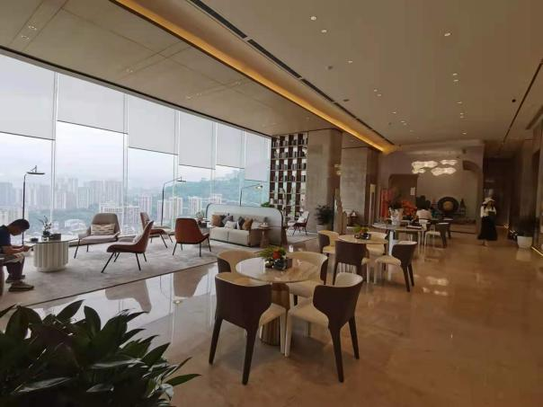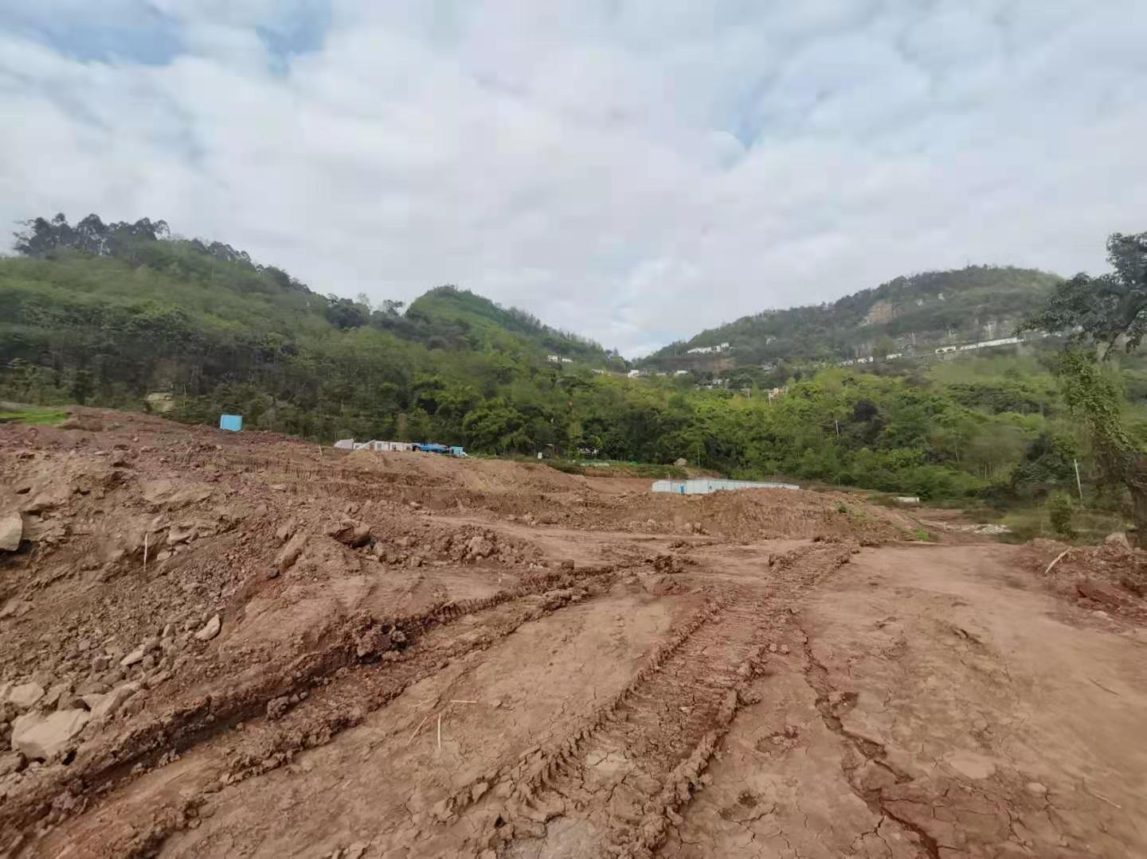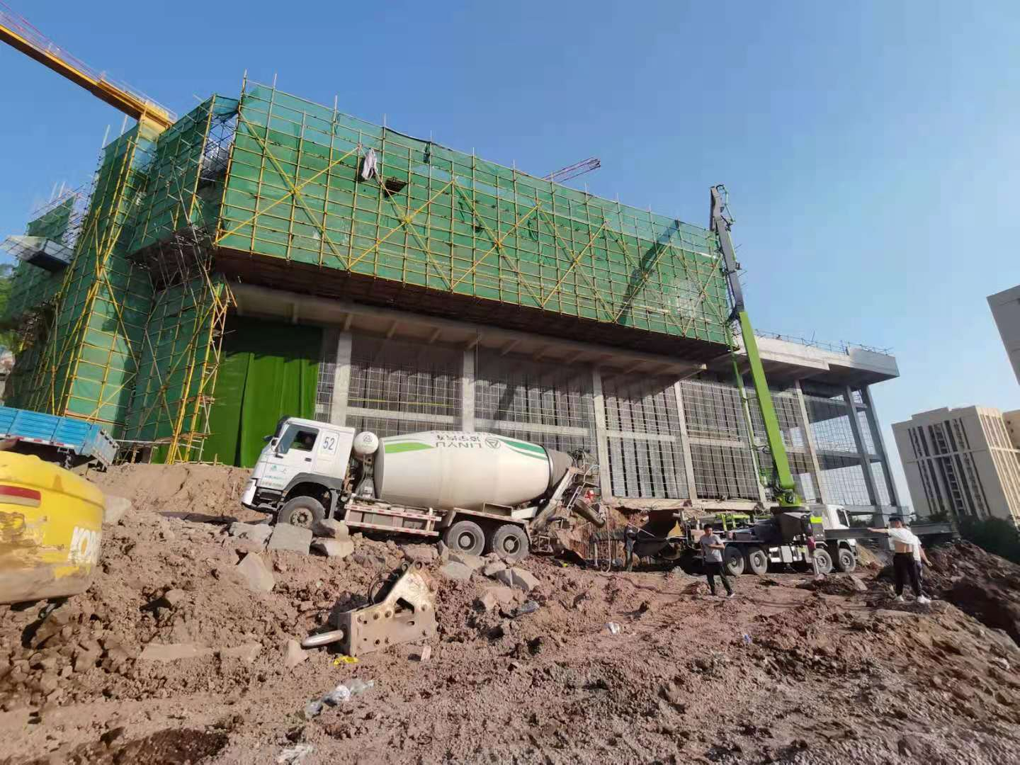

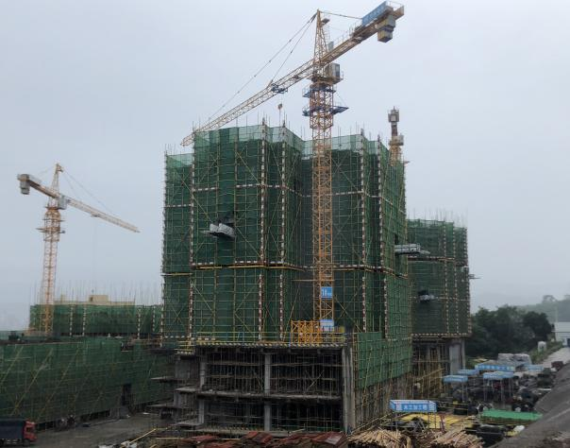

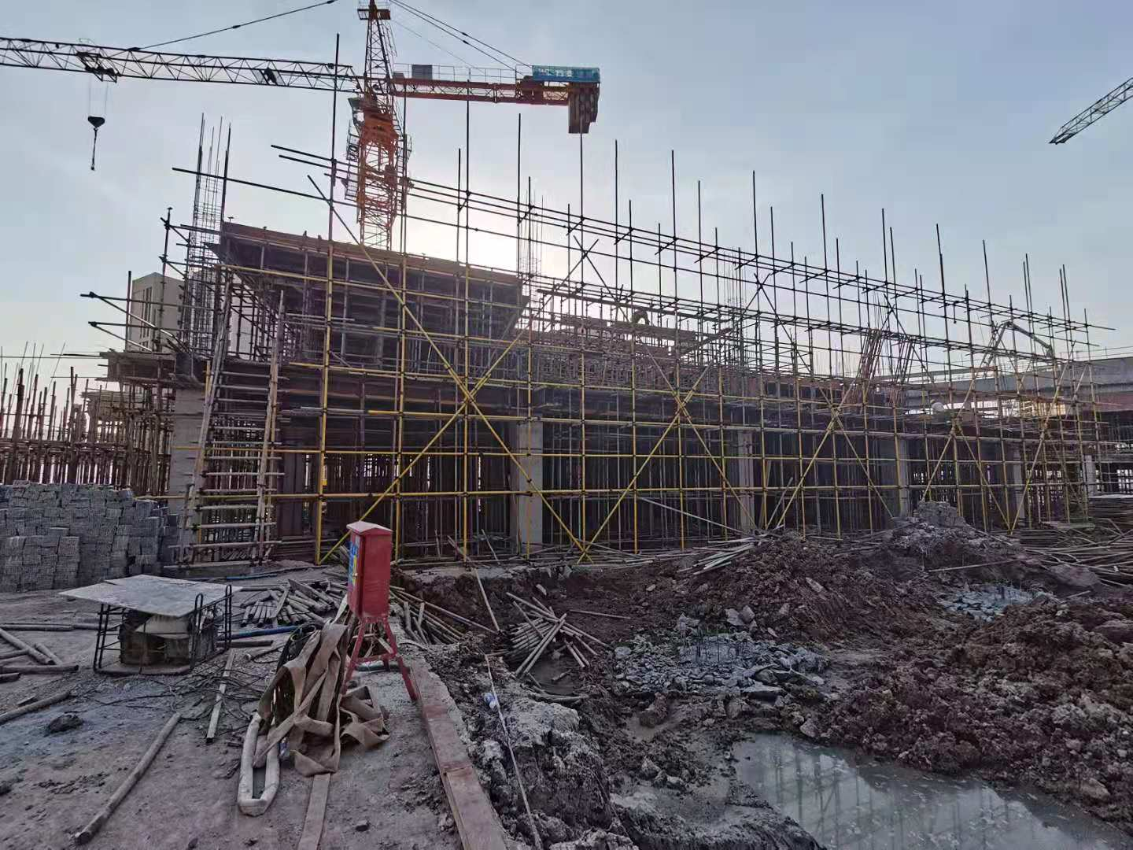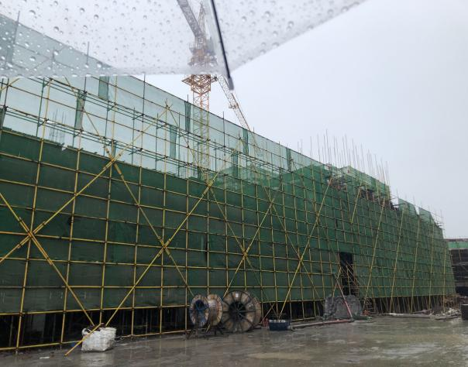
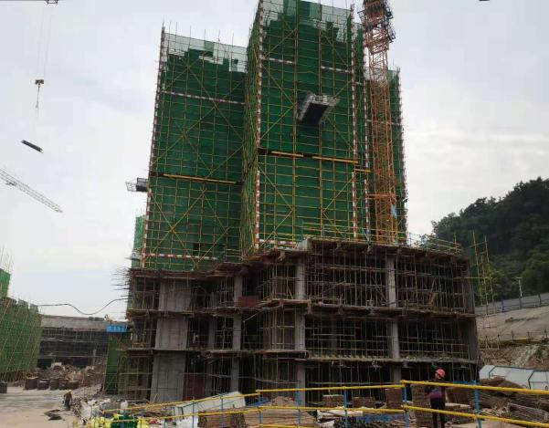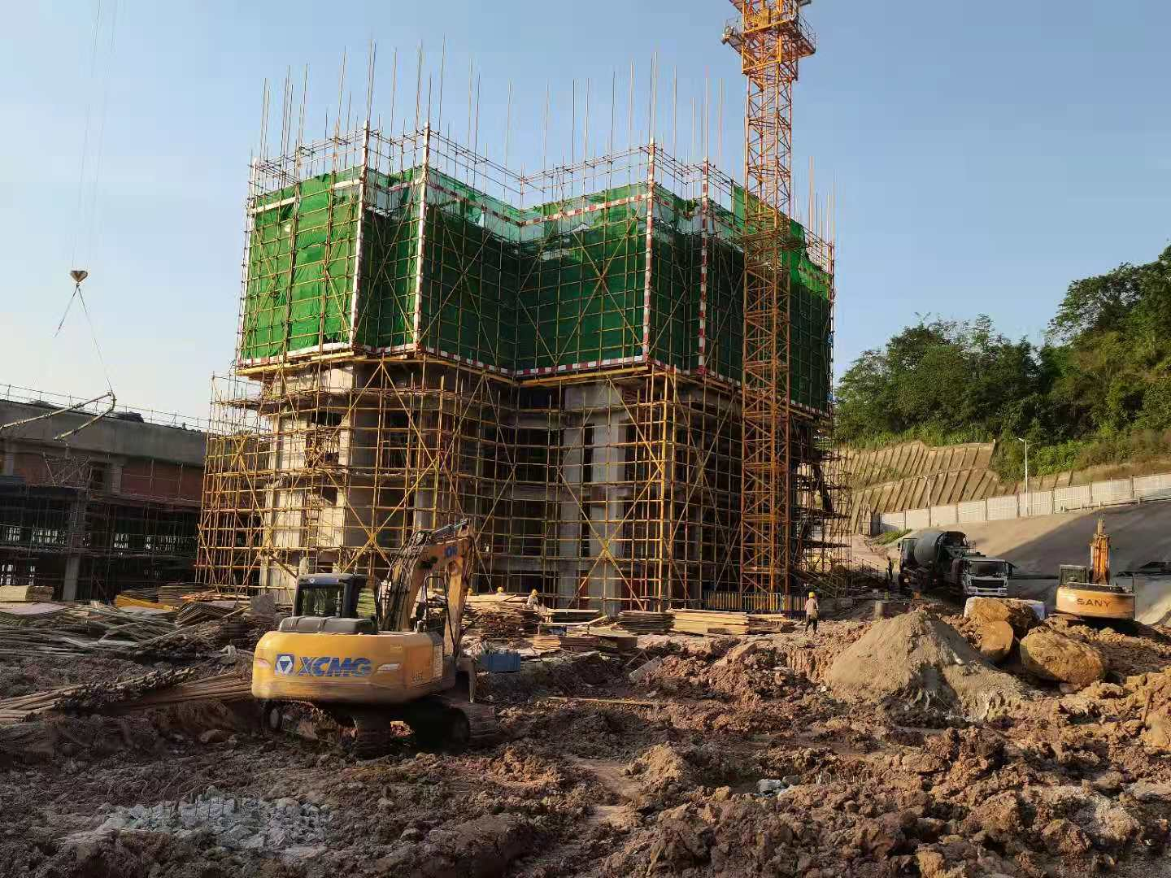

2#号楼施工现场 3#号楼施工现场

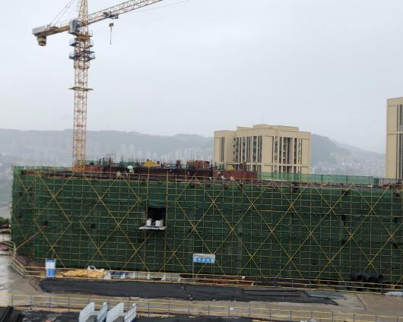
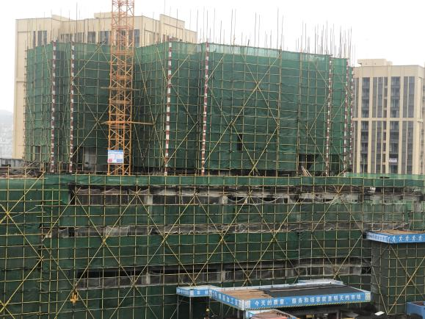

4#号楼施工现场 5#号楼施工现场

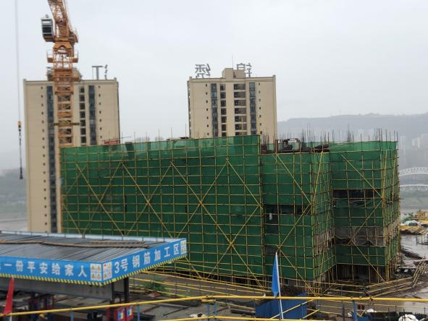

6#号楼施工现场

资金使用情况
项目公司（融滔）本期账户余额变动情况
序号 | 银行名称 | 账号 | 账户性质 | 上期余额（元） | 本期余额（元） | 变动金额（元） | 变动原因
1 | 兴业银行重庆加州支行 | 346270100100074576 | 基本户 | 1,841,531.47 | 7,866,296.91 | 6,024,765.44 | 往来款、税费、管理费用、建筑工程用、房款汇入等
2 | 建设银行重庆万州江南支行 | 50050130004200000274 | 一般户 | 0.00 | 0.00 | 0.00
3 | 工商银行重庆万州太白支行 | 3100016119200328041 | 一般户 | 0.00 | 0.00 | 0.00
4 | 兴业银行重庆万州支行 | 346200100100096460 | 预售监管户 | 0.00 | 0.00 | 0.00
5 | 中国农业银行股份有限公司重庆万州江南支行 | '31430201040006888 | 一般户 | 0.00 | 0.00 | 0.00
6 | 中国民生银行股份有限公司万州分行营业部 | 632977982 | 一般户 | 0.00 | 0.00 | 0.00
SPV公司（庆霆）本期账户余额变动情况
序号 | 银行名称 | 账号 | 账户性质 | 上期余额（元） | 本期余额（元） | 变动金额（元） | 变动原因
1 | 兴业银行重庆加州支行 | 346270100100076291 | 基本户 | 1,015.00 | 1,015.00 | 0.00
SPV公司（庆融）本期账户余额变动情况
序号 | 银行名称 | 账号 | 账户性质 | 上期余额（元） | 本期余额（元） | 变动金额（元） | 变动原因
1 | 农业银行重庆渝北三亚湾支行 | 31111901040005212 | 基本户 | 416.46 | 304.46 | 112.00 | 财务费用

三、项目评价

（一）报建评价
前期因项目未按时缴齐土地款，合同签订系统被自然资源局锁住，政府已把不动产权证复印件给项目开发部用于报建工作，预计2021年6月30日前解锁完系统签订土地出让合同后拿到原件，在2021年6月15号前完成车库、幼儿园施工许可证办理，目前已经跟进3到5号楼预售网签建盘、落地备案、预售方案备案，预计在2021年6月30日前取得3-5号楼预售许可证。

营销评价

项目外展厅2021年3月28日已开放，琅阅滨江项目高层1#、2#在未开通网签的情况下于2021年5月29日已申请提前销售，首批次推售楼栋1#、2#号楼于2021年5月25日已取得预售。目前已推出房源套数281套，销售方面已通过冻资锁客的方式避免流失客源，待2021年6月10取得网签正式开盘签订认购协议。

（三）开发建设评价
目前先开发1栋售楼中心、6栋高层住宅楼，示范区售楼部已建成开放，配套公园通往售楼部区域已完成景观绿化工程现已开放使用，配套幼儿园完成土地平整工作，目前施工进度正常。

四、附件

附件一：本期用印及印章证照外借情况
对于印章的使用，项目公司人员按照监管协议规定，履行印章使用流程，填写印章使用登记表，康信君安监管人员了解用印事由，重大事项按康信君安公司流程履行审批后，通过邮件等方式提交给光大信托有关人员，待光大信托有关人员批复后方给予用印。使用情况详见下表：
本期印章使用统计表
序号 | 用印日期 | 印鉴名称 | 用印事由 | 用印材料及份数 | 经办部门 | 经办人
1 | 2021/5/6 | 融滔公章 | 用于外包人员退回表 | 外包人员退回表（1份） | 渠道部 | 陈丽花
2 | 2021/5/6 | 融滔公章 | 用于外包人员退回表 | 外包人员退回表（1份） | 渠道部 | 陈丽花
3 | 2021/5/6 | 融滔公章 | 用于外包人员退回表 | 外包人员退回表（1份） | 渠道部 | 陈丽花
4 | 2021/5/6 | 融滔公章 | 用于备案资料 | 中标通知书-重庆融创物业管理有限公司、物业服务区域划定说明、委托书 、物业管理区域划定备案申请表、物业服招标文件、物业服招标公告、琅阅滨江小区项目服务费标底（各5份） | 开发部 | 周育林
5 | 2021/5/7 | 融滔公章 | 用于调查通知资料 | 接受调查人身份证复印件、委托书-廖勇、企业营业执照、资质证书（开发资质、工规证、土地证、投资备案证）、施工合同（报建）、报建合同终止协议、人防批复（各3份） | 工程部 | 杨舒茗
6 | 2021/5/8 | 融滔公章 | 用于直接发包通知书 | 万州区民营投资房屋和市政工程直接发包通知书（3份） | 工程部 | 杨舒茗
7 | 2021/5/8 | 融滔公章 | 用于外包人员退回表 | 外包人员退回表（1份） | 渠道部 | 陈丽花
8 | 2021/5/8 | 融滔公章 | 用于签订合同 | 2021年4月22日-5月21日渠道SIP话机合同（6份） | 渠道部 | 陈丽花
9 | 2021/5/8 | 融滔公章 | 用于签订合同 | 琅阅滨江项目4月工装制作合同（6份） | 营销部 | 艾艳
10 | 2021/5/8 | 融滔公章 | 用于签订合同 | 融创·琅阅滨江项目“中国好声音”活动冠名合作合同（6份） | 策划部 | 李嫣然
11 | 2021/5/8 | 融滔公章 | 用于变更材料 | 光大信托股权融资工商变更及股权质押登记完成材料（1份） | 投融管理部 | 杨舒茗
12 | 2021/5/10 | 融滔公章 | 用于承诺书 | 关于将根据住建委对琅阅滨江项目施工图消防设计审核终审意见进行修改和优化的承诺（1份） | 开发部 | 向奕璇
13 | 2021/5/10 | 融滔公章 | 用于开工令 | 工程开工令（万泰）（1份） | 工程部 | 杨舒茗
14 | 2021/5/10 | 融滔公章 | 用于签订合同 | 商汤智慧案场人脸识别采购订单（6份） | 营销部 | 艾艳
15 | 2021/5/11 | 庆霆、庆融公章 | 用于变更材料 | 光大信托股权融资工商变更及股权质押登记完成材料（1份） | 投融管理部 | 陈瑜
16 | 2021/5/11 | 融滔电子章 | 用于签订合同 | 重庆融创万州江南新区组团Ⅲ分区Ⅲ-1-07/4地块配套设施项目配电箱供货工程合同（2份） | 运营共享组 | 牟春燕
17 | 2021/5/11 | 融滔公章 | 用于开工令 | 工程开工令（新陆洲）（1份） | 工程部 | 杨舒茗
18 | 2021/5/11 | 融滔公章、融滔法人章 | 用于开发贷申请 | 琅阅滨江项目工规证、用地规划许可证、投资备案证、重庆融滔房地产开发有限公司财务报表-202103、营业执照正副本、2020本企业信用信息基础数据库查询及报送授权书、兴业银行重庆分行对公客户信用业务申请表（1份） | 财务部 | 杨森
19 | 2021/5/12 | 融滔公章 | 用于备案及施工许可证申请表 | 重庆万州琅阅滨江小区1-10号楼建筑工程施工许可申请表、重庆市房屋建筑工程和市政基础设施工程施工图设计文件联合审查送审表备案申报表-琅阅滨江小区1-10#、监理合同备案情况说明及变更表（20份） | 开发部 | 周育林
20 | 2021/5/12 | 融滔公章 | 用于方案报审表 | 方案报审表（1份） | 工程部 | 杨舒茗
21 | 2021/5/12 | 融滔公章 | 用于承诺书 | 关于将尽快补交企业章程的承诺（1份） | 开发部 | 周育林
22 | 2021/5/12 | 融滔公章 | 用于承诺书 | 琅阅滨江项目施工图人防设计审查的承诺（1份） | 开发部 | 周育林
23 | 2021/5/12 | 融滔公章 | 用于授权书 | 委托授权书（1份） | 开发部 | 周育林
24 | 2021/5/12 | 融滔公章 | 用于建委备案 | 重庆市物业服务收费基本情况表、招标公告（挂网）、新临时管理规约备案申请表、物业服务方案前期物业服务合同备案申请表、前期物业服务合同临时管理规约、开标资料（20份） | 开发部 | 周育林
25 | 2021/5/12 | 融滔公章 | 用于签订合同 | 融创琅阅滨江重庆经典项目巡礼活动委托服务合同（6份） | 策划部 | 李嫣然
26 | 2021/5/12 | 融滔公章 | 用于签订合同 | 三泰传媒户外广告发布合同（6份） | 策划部 | 李嫣然
27 | 2021/5/12 | 融滔公章 | 用于签订合同 | 万州江南新区组团III分区III-1-07/4地块DN100临时施工用水工程合同用印（8份） | 工程部 | 杨舒茗
28 | 2021/5/12 | 融滔电子章 | 用于签订合同 | 重庆融创万州江南新区组团Ⅲ分区Ⅲ-1-07/4 地块配套设施景观材料设备（灯具、仿石砖）供货合同（2份） | 运营共享组 | 牟春燕
29 | 2021/5/13 | 庆霆、庆融公章 | 用于去市场监管局打印公司章程 | 委托书、营业执照副本复印件（1份） | 开发部 | 余响雪
30 | 2021/5/13 | 融滔公章 | 用于签订合同 | 万达LED显示屏广告发布合同（7份） | 策划部 | 李嫣然
31 | 2021/5/13 | 融滔公章 | 用于签订合同 | 重庆置地融创琅阅滨江外展厅制作合同（5份） | 策划部 | 李嫣然
32 | 2021/5/13 | 融滔公章 | 用于签订合同 | 融创琅阅滨江福斯德商圈LED大屏 广告发布合同（6份） | 策划部 | 李嫣然
33 | 2021/5/13 | 融滔公章 | 用于签订合同 | 万达LED显示屏广告发布合同（7份） | 策划部 | 李嫣然
34 | 2021/5/13 | 融滔公章 | 用于签订合同 | 重庆置地融创琅阅滨江外展厅制作合同（5份） | 策划部 | 李嫣然
35 | 2021/5/13 | 融滔公章 | 用于签订合同 | 融创琅阅滨江福斯德商圈LED大屏 广告发布合同（6份） | 策划部 | 李嫣然
36 | 2021/5/14 | 融滔公章 | 用于外包人员退回表 | 外包人员退回表（1份） | 渠道部 | 陈丽花
37 | 2021/5/14 | 融滔公章 | 用于银行按揭立项 | 工规证、土地证用地规划许可证、资质证书、财务报表-202102-202104、营业执照正副本、陶坤宏简历及身份证复印件（各10份） | 财务部 | 廖汉清
38 | 2021/5/17 | 融滔公章 | 用于外包服务人员签约通知书 | 外包服务人员签约通知书（1份） | 渠道部 | 陈丽花
39 | 2021/5/17 | 融滔公章 | 用于办理单 | 解除工单作关系办理（1份） | 渠道部 | 陈丽花
40 | 2021/5/17 | 融滔公章 | 用于报告书 | 关于提前办理1-6号楼预售许可证的报告（1份） | 开发部 | 向奕璇
41 | 2021/5/17 | 融滔公章 | 用于报审表 | 施工组织设计（专项）施工方案报审表（11份） | 工程部 | 杨舒茗
42 | 2021/5/17 | 融滔公章 | 用于银行立项事项 | 按揭贷款项目申请表、个人征信客户授权书、新关于同意查询和报送信用信息的函、业务申请表、金融信用信息基础数据库、一手房项目准入业务申请表、机构信用信息查询及报送授权书、施工证、公司/l楼盘按揭申请（1份） | 财务部 | 廖汉清
43 | 2021/5/19 | 融滔（公章、财务章、法人章） | 办理兴业银行POS机 | 特约商户受理银联卡（含条码支付）业务协议书（1份）开户许可证（2份）承诺函（1份）法人身份证复印件（1份）营业执照复印件（2份） | 财务部 | 郑玮
44 | 2021/5/20 | 融滔公章 | 用于预测报告 | 重庆市房产面积测算报告书（1-2号楼预测报告）（2份） | 销管组 | 谭江浩
45 | 2021/5/20 | 融滔公章 | 用于协议书 | 服务协议书(保洁）（10份） | 综合管理部 | 梁卫
46 | 2021/5/20 | 融滔电子章 | 用于签订合同 | 重庆融创万州江南新区组团Ⅲ分区Ⅲ-1-074地块配套设施景观户外装修工程合同（2份） | 运营共享组 | 牟春燕
47 | 2021/5/20 | 融滔电子章 | 用于签订合同 | 重庆置地万州江南项目重庆融创万州江南新区组团III分区III-1-074地块项非常规检测工程合同（2份） | 运营共享组 | 牟春燕
48 | 2021/5/20 | 融滔电子章 | 用于签订合同 | 重庆融创万州江南新区组团Ⅲ分区Ⅲ-1-07/4地块配套设施装修工程合同（2份） | 运营共享组 | 牟春燕
49 | 2021/5/20 | 融滔电子章 | 用于签订合同 | 重庆置地万州江南项目重庆融创万州江南新区组团III分区III-1-074地块项目常规检测工程合同（2份） | 运营共享组 | 牟春燕
50 | 2021/5/20 | 融滔电子章 | 用于签订合同 | 重庆融创万州江南新区组团Ⅲ分区Ⅲ-1-074地块配套设施会所施工合同（2份） | 运营共享组 | 牟春燕
51 | 2021/5/20 | 融滔电子章 | 用于签订合同 | 重庆融创万州江南新区组团Ⅲ分区Ⅲ-1-074地块配套设施钢结构工程合同（2份） | 运营共享组 | 牟春燕
52 | 2021/5/20 | 融滔电子章 | 用于签订合同 | 重庆置地万州江南项目重庆融创万州江南新区组团Ⅲ分区Ⅲ-1-07/4地块配套设施幕墙工程合同（2份） | 运营共享组 | 牟春燕
53 | 2021/5/21 | 融滔公章 | 用于签订合同 | 项目开办办公室家具采购合同（6份） | 营销部 | 艾艳
54 | 2021/5/21 | 融滔（公章、财务章、法人章） | 用于办理6家银行一般户 | 中国银行：开立关于银行结算账户申请书（3份）、单位结算账户综合服务协议签署表对公客户信息表附表（3份）、对公客户信息表（3份）、单位结算账户相关业务授权书（3份）、机构税收居民身份声明（1份）、中国银行企业网上银行风险提示（1份）、银企对账信息表（1份）、申请开立一般存款账户单位公函（1份）、营业执照（2份）、公司信息（1份）、中国银行综合产品服务申请书（1份）、中国银行企业网银申请书（1份）、法人身份证（2份）、唐国栋身份证（2份）、骆浩身份证（2份）、廖汉清身份证（2份）、杨舒茗身份证（2份）、关于依法严厉打击惩治非法买卖电话卡银行卡违法犯罪活动的通告（1份）、基本存款信息（2份）、印鉴卡（2份）；  民生银行：开立关于银行结算账户申请书、情况说明书（3份）、中国民生银行非自然人客户受益所有人信息采集表（3份）、单位税收居民身份声明文件（3份）、人民币单位银行结算账户综合服务协议（3份）、单位结算账户综合签约申请书（3份）、中国民生银行单位账户业务授权委托书（3份）、法人身份证（2份）、唐国栋身份证（2份）、骆浩身份证（2份）、廖汉清身份证（2份）、关于依法严厉打击惩治非法买卖电话卡银行卡违法犯罪活动的通告（1份）、印鉴卡（2份）、营业执照（2份）；  农商行：开立一般户申请书（3份）、股权结构图（1份）、非自然人客户受益所有人信息采集表（3份）、网上银行操作风险提示确认书（1份）、人民币单位银行结算账户管理协议（3份）、基本存款信息（2份）、营业执照（2份）、法人身份证（2份）、唐国栋身份证（2份）、骆浩身份证（2份）、廖汉清身份证（2份）、票据和结算凭证领用单（1份）印鉴片（2份）、业务凭证（1份）、关于依法严厉打击惩治非法买卖电话卡银行卡违法犯罪活动的通告（1份）、开立关于银行结算账户申请书（3份）、单位结算账户综合服务协议签署表对公客户信息表附表（3份）；  建设银行：企业经营情况声明（1份）、对公客户补充信息表（1份）、章程（1份）、、基本存款信息（2份）、营业执照（2份）、法人身份证（2份）、唐国栋身份证（2份）、骆浩身份证（2份）、廖汉清身份证（2份）授权书（1份）、企业相关人员手机号码信息联网核查授权书（1份）、印鉴卡（2份）、关于依法严厉打击惩治非法买卖电话卡银行卡违法犯罪活动的通告（1份）、开立一般户申请书（3份）；  工商银行：非自然人客户受益所有人信息采集表（3份）、单位结算账户综合服务协议签署表对公客户信息表附表（3份）、开立银行证明（1份）、非金融企业化型信息采集表（3份）、对公结算套（4份）、章程（2份）、人民币单位银行结算账户管理协议（3份）、对公客户信息采集表（3份）、开户申请书（3份）、、营业执照（2份）、法人身份证（2份）、唐国栋身份证（2份）、骆浩身份证（2份）、廖汉清身份证（2份）授权书（1份）、关于依法严厉打击惩治非法买卖电话卡银行卡违法犯罪活动的通告（1份）、开户及签约（3份）；  农业银行：单位银行结算账户及产品授权书（3份）、网银服务平台协议书（3份）、人民币单位银行结算账户管理协议（3份）、基本存款信息（2份）、营业执照（2份）、法人身份证（2份）、唐国栋身份证（2份）、骆浩身份证（2份）、廖汉清身份证（2份）、票据和结算凭证领用单（1份）印鉴片（2份）、业务凭证（1份）、关于依法严厉打击惩治非法买卖电话卡银行卡违法犯罪活动的通告（1份）、开立关于银行结算账户申请书（3份）、章程（3份）； | 财务部 | 廖汉清
55 | 2021/5/21 | 融滔（公章、财务章、法人章） | 办理预售资金监管账户 | 开立关于银行结算账户申请书（3份）、委托授权书（2份）、关于经营地址不一致情况说明（3份）、总协议（2份）、业务总协议（2份）、非自然客户收益所有人识别认定（2份）、章程（2份）、法人身份证（2份）、唐国栋身份证（2份）、骆浩身份证（2份）、廖汉清身份证（2份） | 财务部 | 廖汉清
56 | 2021/5/24 | 融滔公章 | 用于签订合同 | 琅阅滨江微信朋友圈小视频发布合同（6份） | 策划部 | 王茂荣
57 | 2021/5/24 | 融滔公章 | 用于签订合同 | 网络视频、图文广告发布合同（7份） | 策划部 | 王茂荣
58 | 2021/5/24 | 融滔公章 | 用于签订合同 | 融创琅阅滨江项目2021-2022年印刷年度采购协议（7份） | 策划部 | 王茂荣
59 | 2021/5/24 | 融滔公章 | 用于签订合同 | 融创置地-万州琅阅滨江项目2021年3月印刷物料合同（6份） | 策划部 | 李嫣然
60 | 2021/5/24 | 融滔（公章、财务章、法人章） | 办理预售资金监管账户POS机 | 补充协议（2份）、法人身份证（2份）、合作信息变更申请表（3份）、营业执照（3份）、关于同意查询和报送信用信息的函（1份）、对公账户补充信息表（3份）、支付结算服务合作申请书（2份）、对公子账户业务申请表（3份）、预售资金监管签约账户确认书（3份）、胡诗涵身份证（1份） | 财务部 | 胡诗涵
61 | 2021/5/25 | 融滔公章 | 用于申请表及承诺书 | APP电话业务用户申请登记表、安全责任承诺书（2份） | 渠道部 | 陈丽花
62 | 2021/5/25 | 融滔公章 | 用于预售1-2号楼文件 | 预售资金监管协议书、重庆市商品预售（许可）登记审批表、重庆市商品房预售方案琅阅滨江1/2号楼（4份） | 开发部 | 周育林
63 | 2021/5/25 | 融滔公章 | 用于申请书 | 电梯监督检验申请书（1份） | 工程部 | 杨舒茗
64 | 2021/5/25 | 融滔公章 | 用于财务报表 | 财务报表202104（1份） | 财务部 | 廖汉清
65 | 2021/5/25 | 融滔公章 | 用于申请书 | 征信授权书、申请书（1份） | 财务部 | 廖汉清
66 | 2021/5/25 | 融滔公章 | 用于财务报表 | 财务报表202102-202104（1份） | 财务部 | 廖汉清
67 | 2021/5/25 | 融滔公章 | 用于承诺书 | 新升规入库“四上”企业诚信承诺书（1份） | 开发部 | 向奕璇
68 | 2021/5/25 | 融滔（公章、财务章、法人章） | 办理预售资金监管账户子账户 | 虚拟子账户业务申请表（3份）、预售许可证（2份）子账户服务协议（3份）、建设用地规划许可证（2份）、营业执照（2份）、胡诗涵身份证（1份）、法人身份证（2份）、骆浩身份证（2份） | 财务部 | 胡诗涵
69 | 2021/5/26 | 融滔公章 | 用于检查表 | 夜间施工现场准备情况检查表（2份） | 工程部 | 杨舒茗
70 | 2021/5/26 | 融滔公章 | 用于申请表 | 重庆市按建设项目参加工伤保险登记表、申请表（2份） | 工程部 | 杨舒茗
71 | 2021/5/27 | 融滔公章 | 用于申请表 | 关于融创琅阅滨江项目在万州港设立城市展厅的场地使用申请（1份） | 销售组 | 向丹
72 | 2021/5/27 | 融滔公章 | 用于申请表 | 听证申请（1份） | 开发部 | 向奕璇
73 | 2021/5/27 | 融滔电子章 | 用于签订合同 | 重庆融创万州江南新区组团Ⅲ分区Ⅲ-1-074地块配套设施景观工程合同（2份） | 运营共享组 | 牟春燕
74 | 2021/5/27 | 融滔电子章 | 用于签订合同 | 重庆融创万州江南新区组团Ⅲ分区Ⅲ-1-074地块配套设施施工工程补充合同（2份） | 运营共享组 | 牟春燕
75 | 2021/5/28 | 庆融公章 | 商品房销售个人贷款事项 | 股东会决议（2份） | 财务部门 | 廖汉清
76 | 2021/5/28 | 融滔公章  融滔法人章 | 用于格式合同备案、价格备案办网签 | 营业执照复印件、预售许可证复印件、法人身份证复印件、谭江浩身份证复印件、明码标价基础信息公示牌、交房办证监控表、格式合同、前期物业备案证明、临时管理规约、前期物业合同、格式合同备案申请书、授权委托书（各1份） | 销管部 | 谭江浩
77 | 2021/5/28 | 融滔公章 | 用于开放仪式报告书 | 关于将在琅阅滨江项目示范区举办示范区开放仪式的相关情况报告（1份） | 销管部 | 谭江浩
78 | 2021/5/31 | 融滔公章 | 用于基础信息公示表一户一价备案 | 商品房预售明码标价基础信息公示牌（3份） | 销管部 | 谭江浩
79 | 2021/5/31 | 融滔公章 | 用于施工方案报审表 | 施工方案报审表（雨季应急预案）（7份） | 工程部 | 杨舒茗
80 | 2021/5/31 | 融滔公章 | 用于建设工程信息确认表 | 建设工程信息确认表（5份） | 工程部 | 杨舒茗

本期印章证照外出使用情况表
序号 | 外出日期 | 事由 | 印鉴证照名称 | 外出机构 | 经办人
1 | 2021/5/19 | 办理兴业银行POS机 | 融滔公章、财务专用章、法人章、营业执照正副本、开户许可证 | 精信中心13楼 | 郑玮
2 | 2021/5/20 | 开立一般放款户 | 融滔公章、财务专用章、法人章、营业执照正副本、开户许可证、刻章证明 | 中国建设银行万州分行、中国银行万州分行、中国农业银行万州分行、中国工商银行万州分行、中国民生银行万州分行、重庆农村商业银行万州分行 | 廖汉清
3 | 2021/5/21 | 开立预售资金监管账户 | 融滔财务专用章、法人章、融滔公章、营业执照正副本 | 兴业银行万州支行 | 廖汉清
4 | 2021/5/24 | 开立预售资金监管账户POS机 | 融滔公章、财务专用章、法人章、营业执照正副本、开户许可证、刻章证明 | 建设银行中山路支行 | 胡诗涵
5 | 2021/5/25 | 开立预售资金监管账户子账户及网银 | 融滔公章、财务专用章、法人章、营业执照正副本、开户许可证、刻章证明 | 兴业银行、民生银行 | 胡诗涵
6 | 2021/5/28 | 办理格式合同备案 | 预售许可证 | 万州市场监督局 | 谭江浩

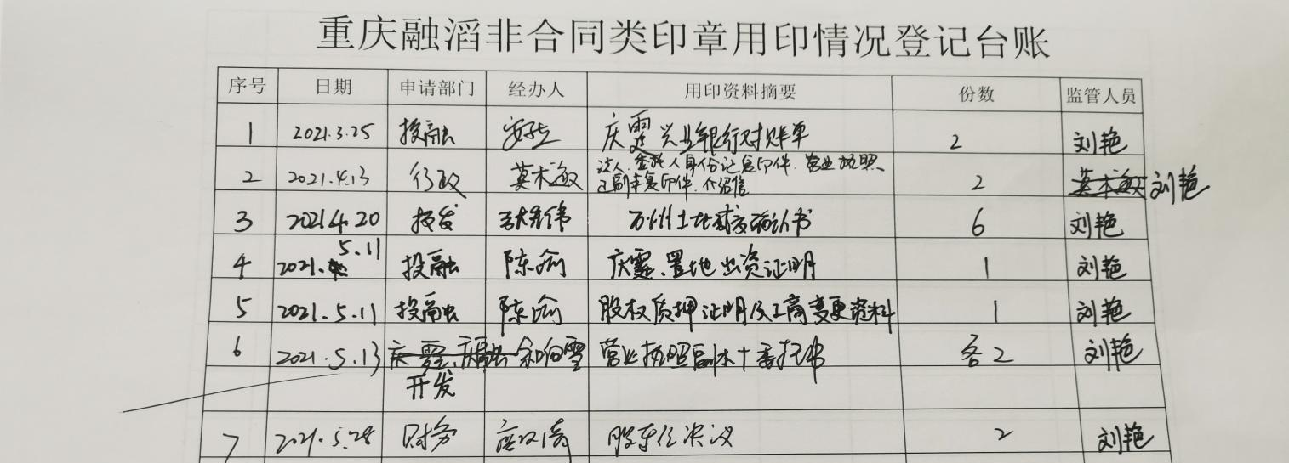
附件二：章证照使用和外借登记情况

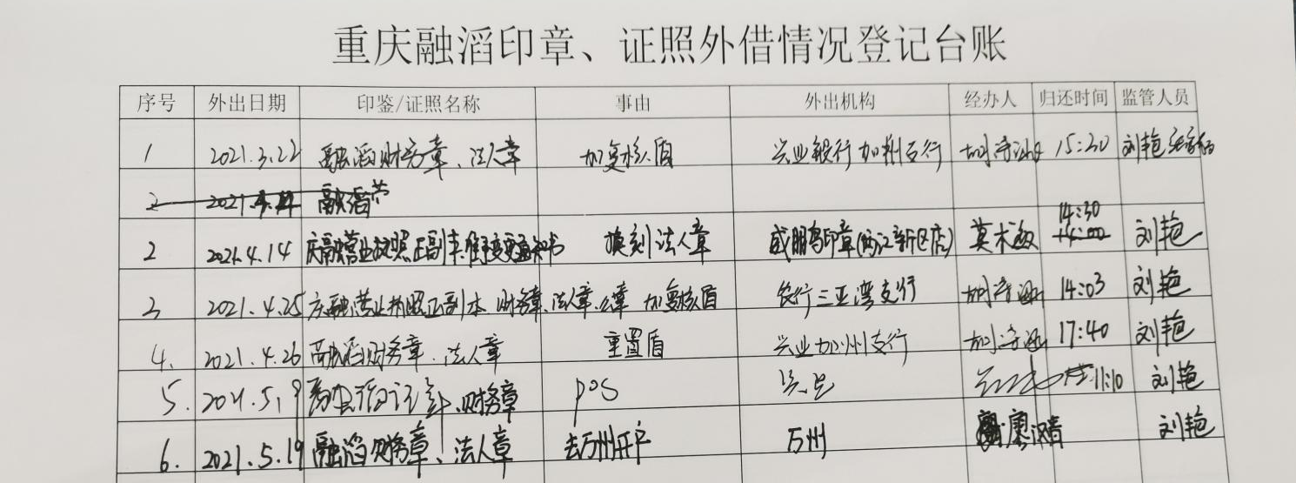

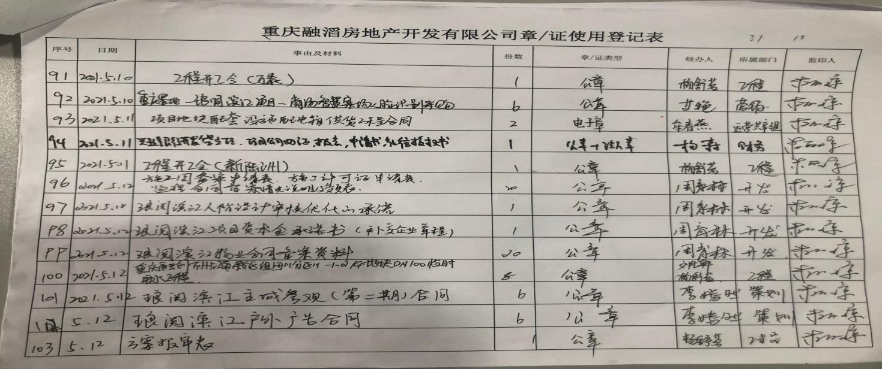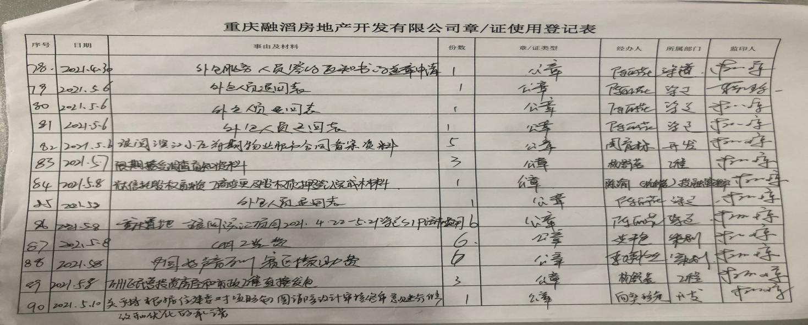
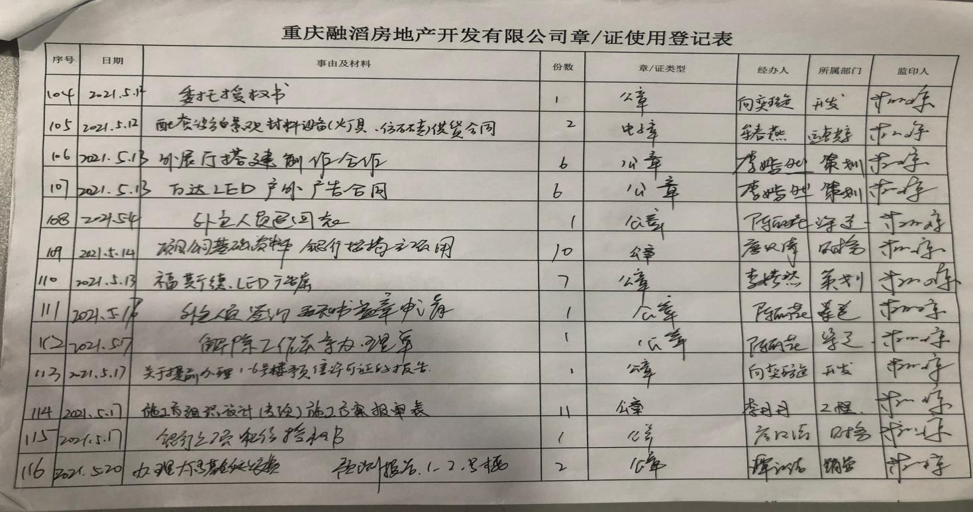
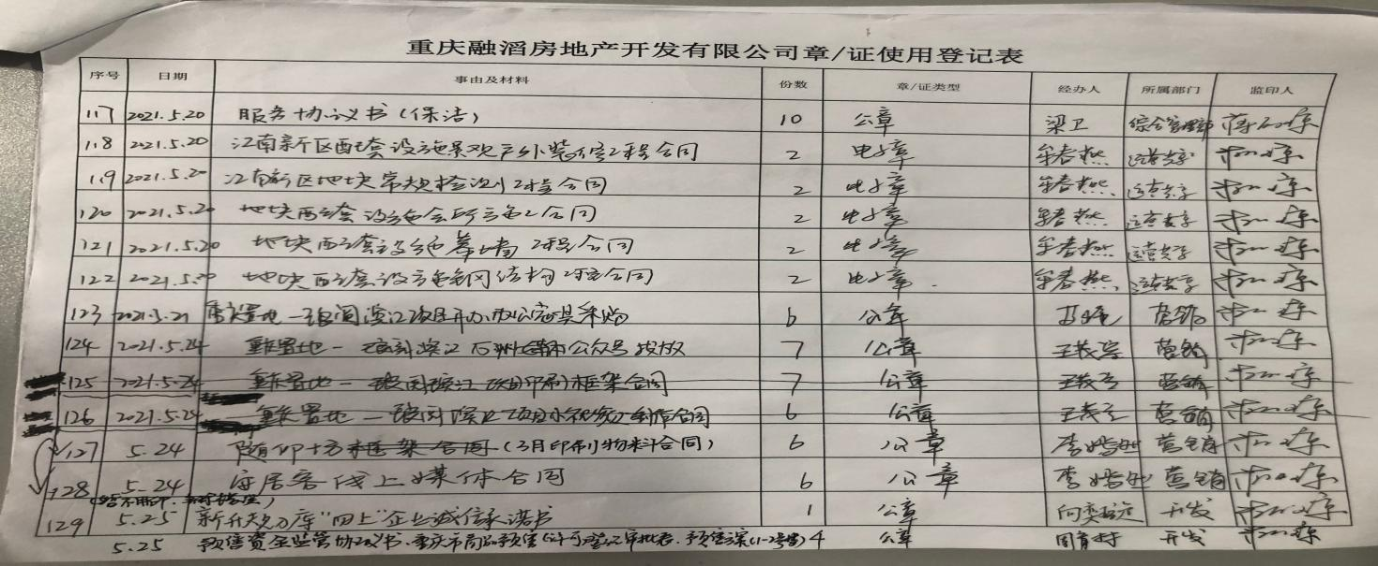
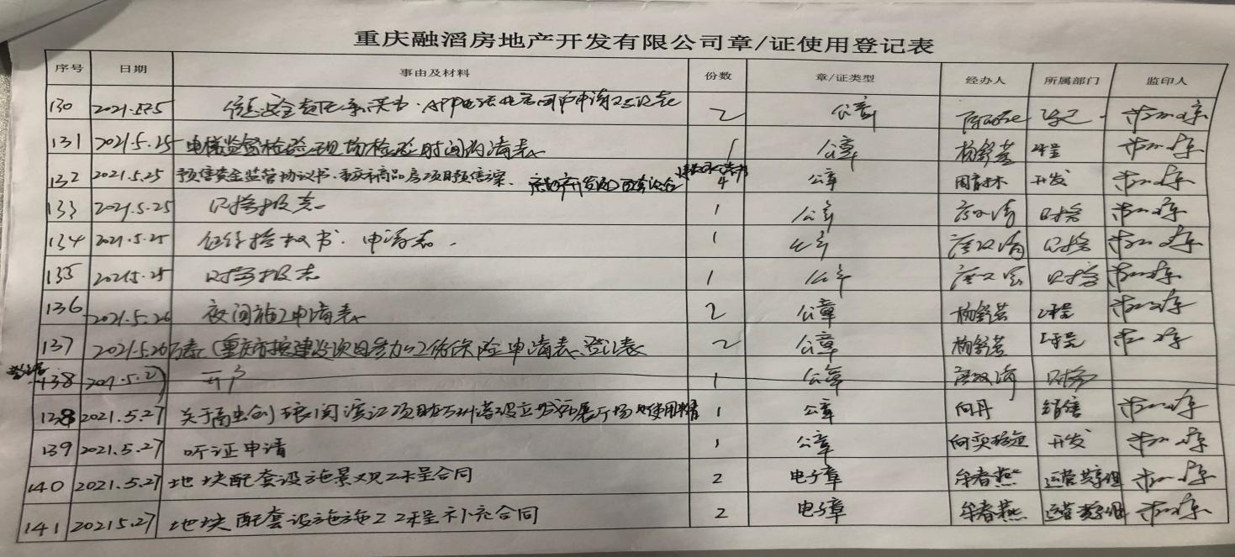
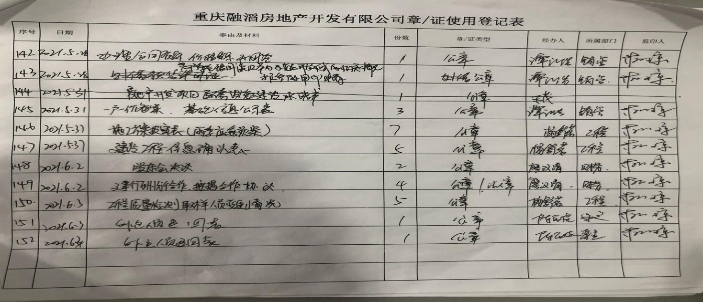

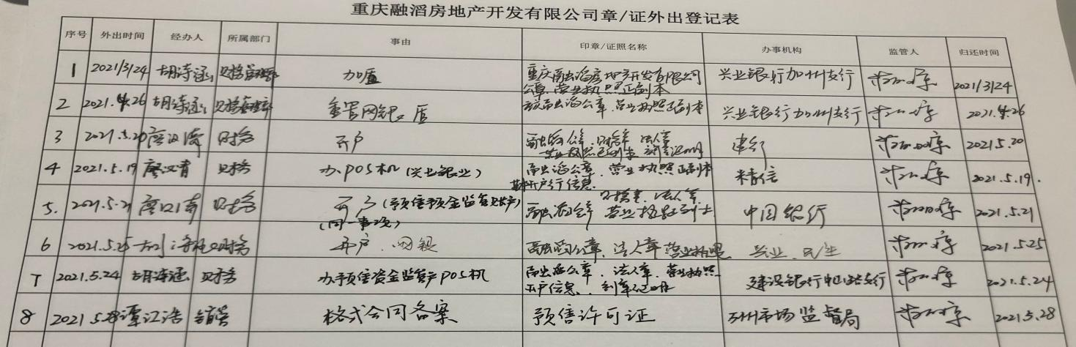

附件三：本期资金支出情况
2021年5月1日至2021年5月31日期间，项目公司资金支出金额共计26,995,119.57元，SPV公司（庆霆）资金支出金额共计4,024,000.00元，SPV公司（庆融）资金支出金额共计4,024,151.00 元；本期监管范围内三家公司均未开具商业承兑汇票，故无应付账款数据。资金支出明细详见下表。
项目公司本期资金支出明细表
序号 | 支付时间 | 收款方 | 资金用途 | 金额（元） | 用款类型 | 出款行 | 备注
1 | 2021/5/8 | 段东宇 | 财务报销 | 392.00 | 管理费用 | 融滔兴业银行基本户  346270100100074576
2 | 2021/5/8 | 李嫣然 | 财务报销 | 196.00 | 管理费用 | 融滔兴业银行基本户  346270100100074576
3 | 2021/5/8 | 艾艳 | 财务报销 | 256.00 | 管理费用 | 融滔兴业银行基本户  346270100100074576
4 | 2021/5/10 | 工资账户（员工共计27人） | 4月营销人员工资 | 175,974.51 | 管理费用 | 融滔兴业银行基本户  346270100100074576
5 | 2021/5/10 | 工资账户（员工共计14人） | 4月非营销人员工资 | 190,848.29 | 管理费用 | 融滔兴业银行基本户  346270100100074576
6 | 2021/5/10 | 重庆市万州区财政局 | 琅阅滨江1-10号楼、M1楼门岗、D1楼电梯、车库疏散楼梯及井道项目配套费 | 25,202,289.60 | 土地费用 | 融滔兴业银行基本户  346270100100074576
7 | 2021/5/10 | 成都京东世纪贸易有限公司 | 费用报销 | 13,749.76 | 管理费用 | 融滔兴业银行基本户  346270100100074576
8 | 2021/5/12 | 成都京东世纪贸易有限公司 | 费用报销 | 2,096.89 | 管理费用 | 融滔兴业银行基本户  346270100100074576
9 | 2021/5/12 | 成都京东世纪贸易有限公司 | 费用报销 | 351.56 | 管理费用 | 融滔兴业银行基本户  346270100100074576
10 | 2021/5/12 | 李嫣然 | 财务报销 | 196.00 | 管理费用 | 融滔兴业银行基本户  346270100100074576
11 | 2021/5/12 | 张恒 | 财务报销 | 196.00 | 管理费用 | 融滔兴业银行基本户  346270100100074576
12 | 2021/5/12 | 王茂容 | 财务报销 | 196.00 | 管理费用 | 融滔兴业银行基本户  346270100100074576
13 | 2021/5/12 | 艾艳 | 财务报销 | 283.00 | 管理费用 | 融滔兴业银行基本户  346270100100074576
14 | 2021/5/12 | 张功燕 | 财务报销 | 392.00 | 管理费用 | 融滔兴业银行基本户  346270100100074576
15 | 2021/5/12 | 向燎源 | 财务报销 | 196.00 | 管理费用 | 融滔兴业银行基本户  346270100100074576
16 | 2021/5/12 | 向丹 | 财务报销 | 196.00 | 管理费用 | 融滔兴业银行基本户  346270100100074576
17 | 2021/5/12 | 黄刚 | 财务报销 | 600.00 | 管理费用 | 融滔兴业银行基本户  346270100100074576
18 | 2021/5/14 | 重庆长江水务集团有限公司 | 临时用水工程合同付款 | 67,691.00 | 建筑工程费用 | 融滔兴业银行基本户  346270100100074576
19 | 2021/5/14 | 重庆长江水务集团有限公司 | 员工借款（用于支付临时施工用水保证金） | 10,000.00 | 往来款 | 融滔兴业银行基本户  346270100100074576
20 | 2021/5/17 | 杨舒茗 | 财务报销 | 260.50 | 管理费用 | 融滔兴业银行基本户  346270100100074576
21 | 2021/5/17 | 杨舒茗 | 财务报销 | 485.66 | 管理费用 | 融滔兴业银行基本户  346270100100074576
22 | 2021/5/17 | 重庆优迅汽车经纪有限公司 | 2021年3月租车费用 | 23,614.91 | 管理费用 | 融滔兴业银行基本户  346270100100074576
23 | 2021/5/19 | 国家税务总局重庆市万州区税务局 | 印花税 | 2,688.90 | 税费 | 融滔兴业银行基本户  346270100100074576
24 | 2021/5/19 | 重庆金财互联锦都财税服务有限公司 | 工商代办费用 | 1,700.00 | 管理费用 | 融滔兴业银行基本户  346270100100074576
25 | 2021/5/19 | 陈应应 | 财务报销 | 1,000.00 | 管理费用 | 融滔兴业银行基本户  346270100100074576
26 | 2021/5/19 | 中国联合网络通信有限公司重庆市分公司 | 固定话费 | 987.20 | 管理费用 | 融滔兴业银行基本户  346270100100074576
27 | 2021/5/20 | 冉耕宇 | 财务报销 | 191.00 | 管理费用 | 融滔兴业银行基本户  346270100100074576
28 | 2021/5/20 | 重庆喜自达搬家服务有限公司 | 前期物资搬运及卸装费用 | 1,400.00 | 管理费用 | 融滔兴业银行基本户  346270100100074576
29 | 2021/5/20 | 张功燕 | 财务报销 | 198.00 | 管理费用 | 融滔兴业银行基本户  346270100100074576
30 | 2021/5/20 | 成都京东世纪贸易有限公司 | 费用报销 | 4,944.04 | 管理费用 | 融滔兴业银行基本户  346270100100074576
31 | 2021/5/20 | 艾艳 | 财务报销 | 281.00 | 管理费用 | 融滔兴业银行基本户  346270100100074576
32 | 2021/5/20 | 李嫣然 | 财务报销 | 196.00 | 管理费用 | 融滔兴业银行基本户  346270100100074576
33 | 2021/5/20 | 肖遥 | 财务报销 | 196.00 | 管理费用 | 融滔兴业银行基本户  346270100100074576
34 | 2021/5/20 | 罗莉 | 财务报销 | 196.00 | 管理费用 | 融滔兴业银行基本户  346270100100074576
35 | 2021/5/20 | 成都京东世纪贸易有限公司 | 费用报销 | 1,822.50 | 管理费用 | 融滔兴业银行基本户  346270100100074576
36 | 2021/5/20 | 国家税务总局重庆市万州区税务局 | 个税 | 7,769.48 | 税费 | 融滔兴业银行基本户  346270100100074576
37 | 2021/5/21 | 成都京东世纪贸易有限公司 | 费用报销 | 24,354.50 | 管理费用 | 融滔兴业银行基本户  346270100100074576
38 | 2021/5/21 | 杨瑶 | 财务报销 | 404.80 | 管理费用 | 融滔兴业银行基本户  346270100100074576
39 | 2021/5/21 | 廖忠正 | 财务报销 | 478.00 | 管理费用 | 融滔兴业银行基本户  346270100100074576
40 | 2021/5/21 | 国家税务总局重庆市万州区税务局 | 5月员工社保费用 | 72,079.09 | 管理费用 | 融滔兴业银行基本户  346270100100074576
41 | 2021/5/24 | 重庆电力重庆融滔房地产开发有限公司电费专户 | 员工借款 支付5月电费 | 7,670.40 | 管理费用 | 融滔兴业银行基本户  346270100100074576
42 | 2021/5/24 | 艾艳 | 财务报销 | 22,000.00 | 管理费用 | 融滔兴业银行基本户  346270100100074576
43 | 2021/5/24 | 艾艳 | 财务报销 | 30,000.00 | 管理费用 | 融滔兴业银行基本户  346270100100074576
44 | 2021/5/24 | 成都京东世纪贸易有限公司 | 费用报销 | 22,762.50 | 管理费用 | 融滔兴业银行基本户  346270100100074576
45 | 2021/5/26 | 杨舒茗 | 财务报销 | 28,900.00 | 管理费用 | 融滔兴业银行基本户  346270100100074576
46 | 2021/5/26 | 苟忠皓 | 财务报销 | 1,200.00 | 管理费用 | 融滔兴业银行基本户  346270100100074576
47 | 2021/5/26 | 苟忠皓 | 财务报销 | 5,000.00 | 管理费用 | 融滔兴业银行基本户  346270100100074576
48 | 2021/5/26 | 重庆喜自达搬家服务有限公司 | 财务报销 | 3,460.00 | 管理费用 | 融滔兴业银行基本户  346270100100074576
49 | 2021/5/26 | 艾艳 | 财务报销 | 311.00 | 管理费用 | 融滔兴业银行基本户  346270100100074576
50 | 2021/5/26 | 王茂容 | 财务报销 | 181.00 | 管理费用 | 融滔兴业银行基本户  346270100100074576
51 | 2021/5/26 | 杨瑶 | 财务报销 | 3,500.00 | 管理费用 | 融滔兴业银行基本户  346270100100074576
52 | 2021/5/26 | 艾艳 | 财务报销 | 334.50 | 管理费用 | 融滔兴业银行基本户  346270100100074576
53 | 2021/5/26 | 重庆陆壹玖信息技术有限公司 | 财务报销 | 2,280.00 | 管理费用 | 融滔兴业银行基本户  346270100100074576
54 | 2021/5/26 | 上海携程宏睿国际旅行社有限公司 | 财务报销 | 6,107.65 | 管理费用 | 融滔兴业银行基本户  346270100100074576
55 | 2021/5/26 | 重庆市住房公积金管理中心 | 融滔4月公积金 | 92,284.00 | 管理费用 | 融滔兴业银行基本户  346270100100074576
56 | 2021/5/27 | 四川南宏机电工程安装有限公司 | 工程款 | 162,514.35 | 建筑工程费用 | 融滔兴业银行基本户  346270100100074576
57 | 2021/5/27 | 杭州西奥电梯有限公司 | 工程款 | 80,543.04 | 建筑工程费用 | 融滔兴业银行基本户  346270100100074576
58 | 2021/5/27 | 重庆仁雅电力工程有限公司 | 工程款 | 396,720.16 | 建筑工程费用 | 融滔兴业银行基本户  346270100100074576
59 | 2021/5/27 | 重庆庆融房地产开发有限公司 | 往来款 | 24,000.00 | 往来款 | 融滔兴业银行基本户  346270100100074576
60 | 2021/5/27 | 重庆联黔服务外包有限公司 | 渠道外包费用 | 291,802.78 | 营销费用 | 融滔兴业银行基本户  346270100100074576
61 | 2021/5/27 | 游正媛 | 财务报销 | 1,000.00 | 管理费用 | 融滔兴业银行基本户  346270100100074576
62 | 2021/5/31 | 罗鹏程 | 财务报销 | 1,200.00 | 管理费用 | 融滔兴业银行基本户  346270100100074576
合计 |  |  |  | 26,995,119.57

项目公司本期应付账款明细表
序号 | 出票时间 | 承兑时间 | 收款方 | 资金用途 | 金额（元）
1 | 本期暂无
合计
SPV公司（庆霆）本期资金支出明细表
序号 | 支付时间 | 收款方 | 资金用途 | 金额（元） | 用款类型 | 出款行 | 备注
1 | 2021/5/26 | 重庆庆融房地产开发有限公司 | 投资款 | 4,000,000.00 | 往来款 | 庆霆兴业银行基本户  346270100100076291
2 | 2021/5/27 | 金泉贰号（广州）投资发展中心（有限合伙） | 预付股权收购价款 | 24,000.00 | 往来款 | 庆霆兴业银行基本户  346270100100076291
合计 |  |  |  | 4,024,000.00

SPV公司（庆霆）本期应付账款明细表
序号 | 出票时间 | 承兑时间 | 收款方 | 资金用途 | 金额（元）
1 | 本期暂无
合计

SPV公司（庆融）本期资金支出明细表
序号 | 支付时间 | 收款方 | 资金用途 | 金额（元） | 用款类型 | 出款行 | 备注
1 | 2021/5/8 | / | 安全工具工本费-通用K宝证书-对公. | 96.00 | 财务费用 | 庆融农业银行基本户  31111901040005212
2 | 2021/5/8 | / | 短信费 | 15.00 | 财务费用 | 庆融农业银行基本户  31111901040005212
3 | 2021/5/24 | / | 对公结算账户维护费 | 38.00 | 财务费用 | 庆融农业银行基本户  31111901040005212
4 | 2021/5/26 | 重庆融滔房地产开发有限公司 | 投资款 | 4,000,000.00 | 往来款 | 庆融农业银行基本户  31111901040005212
5 | 2021/5/26 | / | 手续费 | 1.00 | 财务费用 | 庆融农业银行基本户  31111901040005212
6 | 2021/5/27 | 重庆庆霆房地产开发有限公司 | 往来款 | 24,000.00 | 往来款 | 庆融农业银行基本户  31111901040005212
7 | 2021/5/27 | / | 手续费 | 1.00 | 财务费用 | 庆融农业银行基本户  31111901040005212
合计 |  |  |  | 4,024,151.00

SPV公司（庆融）本期应付账款明细表
序号 | 出票时间 | 承兑时间 | 收款方 | 资金用途 | 金额（元）
1 | 本期暂无
合计

附件四：本期资金流入情况
2021年5月项目公司资金流入总额共计33,019,885.01元，其中销售资金流入4,019,885.00元，其他资金流入共计29,000,000.01元，SPV公司（庆霆）资金支出金额共计4,024,000.00元，SPV公司（庆融）资金支出金额共计4,024,000.00元。
2021年5月项目公司销售资金流入明细表
收款日期 | 资金用途 | 付款方 | 金额（元） | 收款行
2021/5/27 | 房款汇入 | 向牮岚 | 263,361.00 | 融滔兴业银行基本户  346270100100074576
2021/5/28 | 房款汇入 | 嘉联支付有限公司 | 299,838.00 | 融滔兴业银行基本户  346270100100074576
2021/5/28 | 订金 | 龚从明 | 20,000.00 | 融滔兴业银行基本户  346270100100074576
2021/5/28 | 房款汇入 | 夏清 | 100,000.00 | 融滔兴业银行基本户  346270100100074576
2021/5/29 | 订金 | 吴惠民 | 20,000.00 | 融滔兴业银行基本户  346270100100074576
2021/5/29 | 订金 | 杨璐钟 | 171,324.00 | 融滔兴业银行基本户  346270100100074576
2021/5/30 | 房款汇入 | 龚从明 | 229,650.00 | 融滔兴业银行基本户  346270100100074576
2021/5/30 | 订金 | 谢娟 | 20,000.00 | 融滔兴业银行基本户  346270100100074576
2021/5/31 | 房款汇入 | 吴茜 | 165,252.00 | 融滔兴业银行基本户  346270100100074576
2021/5/31 | 房款汇入 | 嘉联支付有限公司 | 2,730,460.00 | 融滔兴业银行基本户  346270100100074576
合计 |  |  | 4,019,885.00

2021年5月项目公司其他资金流入明细表
收款日期 | 资金用途 | 付款方 | 金额（元） | 收款行
2021/5/10 | 往来款 | 重庆融创置地有限公司 | 12,500,000.00 | 融滔兴业银行基本户  346270100100074576
2021/5/10 | 往来款 | 重庆旭俞盈供应链管理有限公司 | 12,500,000.00 | 融滔兴业银行基本户  346270100100074576
2021/5/21 | 往来款 | 嘉联支付有限公司 | 0.01 | 融滔兴业银行基本户  346270100100074576
2021/5/26 | 往来款 | 重庆庆融房地产开发有限公司 | 4,000,000.00 | 融滔兴业银行基本户  346270100100074576
合计 |  |  | 29,000,000.01

SPV公司（庆霆）本期资金流入明细表
收款日期 | 资金用途 | 付款方 | 金额（元） | 收款行
2021/5/21 | 往来款 | 金泉贰号（广州）投资发展中心（有限合伙） | 4,000,000.00 | 庆霆兴业银行基本户  346270100100076291
2021/5/27 | 往来款 | 重庆庆融房地产开发有限公司 | 24,000.00 | 庆霆兴业银行基本户  346270100100076291
合计 |  |  | 4,024,000.00

SPV公司（庆融）本期资金流入明细表
收款日期 | 资金用途 | 付款方 | 金额（元） | 收款行
2021/5/26 | 往来款 | 重庆庆霆房地产开发有限公司 | 4,000,000.00 | 庆融农业银行基本户  31111901040005212
2021/5/27 | 往来款 | 重庆融滔房地产开发有限公司 | 24,000.00 | 庆融农业银行基本户  31111901040005212
合计 |  |  | 4,024,000.00

附件五：本期合同签订情况
2021年5月1日至2021年5月31日期间，项目公司共签订合同 27 份，详见下表：

项目公司本期合同签订情况表
序号 | 用印日期 | 对方单位 | 合同文件名称 | 合同内容 | 合同金额（元）
1 | 2021/5/8 | 重庆圣特维拉服饰有限公司 | 万州琅阅滨江项目工装定制合同 | 男装：西装1件、西裤2条、衬衣2件 | 1,864.01
2 | 2021/5/8 | 四川龙戈文化传媒有限公司 | 融创·琅阅滨江项目“中国好声音”活动  冠名合作合同 | 2021年中国好声音全国海选重庆万州赛区 | 100,000.00
3 | 2021/5/8 | 重庆万合鑫天科技有限公司 | 融创万州琅阅滨江用户话务坐席接入合同 | sip话机10台2,000.00元，按照14,000.00元的预估话费费用，按照0.2元每分钟进行计费 | 16,000.00
4 | 2021/5/10 | 北京市商汤科技开发有限公司 | 商汤智慧案场人脸识别项目采购订单 | 提供案场人脸识别软件系统及硬件等服务 | 84,552.00
5 | 2021/5/11 | 重庆博顺电气有限公司 | 重庆融创万州江南新区组团Ⅲ分区Ⅲ-1-07/4 地块 配套设施配电箱供货工程合同文件 | 重庆融创万州江南新区组团Ⅲ分区Ⅲ-1-07/4地块配套设施配电箱供货 | 19,129.26
6 | 2021/5/12 | 重庆瀚洋广告文化传播有限公司 | 融创琅阅滨江重庆经典项目巡礼 活动委托服务合同 | 融创琅阅滨江重庆经典项目巡礼活动 | 17,976.00
7 | 2021/5/12 | 重庆航略晟力建材销售有限公司 | 重庆融创万州江南新区组团Ⅲ分区Ⅲ-1-07/4 地块配套设施景观材料设备（灯具、仿石砖）供货合同 | 配套设施景观材料设备（灯具、仿石砖）供货 | 750,000.00
8 | 2021/5/12 | 重庆三泰传媒集团有限公司 | 三泰传媒户外广告发布合同 | 2021年4月15日至2021年7月14日高速公路立体墙面户外广告 | 330,000.00
9 | 2021/5/12 | 重庆长江水务集团有限公司 | 供水安装合同书 | 融创琅阅滨江施工地用水报装 | 67,691.00
10 | 2021/5/13 | 重庆渝凌传媒有限公司 | 万达LED显示屏广告发布合同 | 甲方或甲方关联公司融创琅阅滨江项目户外LED大屏广告 | 50,000.00
11 | 2021/5/13 | 重庆众联汇雅文化传媒有限公司 | 重庆置地融创琅阅滨江外展厅制作合同 | 外展厅制作安装工程 | 340,000.00
12 | 2021/5/13 | 重庆聚成广告传媒有限公司 | 融创琅阅滨江福斯德商圈LED大屏 广告发布合同 | 甲方或甲方关联公司融创琅阅滨江项目品牌宣传广告 | 50,000.00
13 | 2021/5/20 | 重庆融创物业管理有限公司 | 服务协议书(保洁） | 重庆融滔房地产开发有限公司万州江南项目部工程办公区域保洁服务 | 35,217.60
14 | 2021/5/20 | 重庆资云公园管理有限公司 | 重庆融创万州江南新区组团Ⅲ分区Ⅲ-1-074地块配套设施景观户外装修工程合同 | 重庆融创万州江南新区组团Ⅲ分区Ⅲ-1-07/4 地块配套设施景观户外装修工程 | 118,632.52
15 | 2021/5/20 | 重庆迪泰科建设工程检测有限公司 | 重庆置地万州江南项目重庆融创万州江南新区组团III分区III-1-074地块项非常规检测工程合同 | 重庆融创万州江南新区组团III分区III-1-07/4地块项目非常规检测工程 | 488,950.00
16 | 2021/5/20 | 重庆尚色装饰工程有限公司 | 重庆融创万州江南新区组团Ⅲ分区Ⅲ-1-07/4地块配套设施装修工程合同 | 重庆融创万州江南新区组团Ⅲ分区Ⅲ-1-07/4 地块配套设施装修工程 | 831,762.00
17 | 2021/5/20 | 重庆市万州区建设工程质量检测中心有限公司 | 重庆置地万州江南项目重庆融创万州江南新区组团III分区III-1-074地块项目常规检测工程合同 | 重庆融创万州江南新区组团III分区III-1-07/4地块项目常规检测工程 | -
18 | 2021/5/20 | 重庆新陆洲装饰工程有限公司 | 重庆融创万州江南新区组团Ⅲ分区Ⅲ-1-074地块配套设施会所施工合同 | 重庆融创万州江南新区组团Ⅲ分区Ⅲ-1-07/4 地块配套设施施工工程 | 1,850,500.00
19 | 2021/5/20 | 重庆新陆洲装饰工程有限公司 | 重庆融创万州江南新区组团Ⅲ分区Ⅲ-1-074地块配套设施钢结构工程合同 | 重庆置地万州江南项目重庆融创万州江南新区组团Ⅲ分区Ⅲ-1-07/4地块配套设施钢结构工程 | 1,332,899.40
20 | 2021/5/20 | 重庆新陆洲装饰工程有限公司 | 重庆置地万州江南项目重庆融创万州江南新区组团Ⅲ分区Ⅲ-1-07/4地块配套设施幕墙工程合同 | 重庆置地万州江南项目重庆融创万州江南新区组团Ⅲ分区Ⅲ-1-07/4地块配套设施幕墙工程 | 2,000,000.00
21 | 2021/5/21 | 中山市东业家具制造有限公司 | 家具采购安装合同 | 家具采购安装 | 106,333.00
22 | 2021/5/24 | 重庆恩次方文化传播有限公司 | 【琅阅滨江】微信朋友圈小视频发布合同 | 甲方或甲方关联公司琅阅滨江项目品牌宣传广告，具体广告内容以甲方提供的宣传内容为准 | 5,400.00
23 | 2021/5/24 | 重庆市艺龙广告公司 | 网络视频、图文广告发布合同 | 根据现行有效法律法规的规定，甲、乙双方在平等、自愿、等价有偿、公平、诚实信用的基础上，经友好协商，就乙方在 微万州微信公众平台、平湖万州微信公众平台（以下简称“合作媒体”）上为甲方发布视频、图文广告及相关工作事宜 | 18,000.00
24 | 2021/5/24 | 重庆随印坊传媒有限公司 | 融创置地-万州琅阅滨江项目2021年3月印刷物料合同 | 甲方向乙方提供印刷设计稿等资料，由乙方按印刷设计稿等资料及本合同约定完成物品的制版、印刷、装订、运输、搬运、装卸等工作 | 32,215.10
25 | 2021/5/24 | 重庆新四色印务股份有限公司 | 融创琅阅滨江项目2021-2022年印刷年度采购协议 | 甲方向乙方提供印刷设计稿等资料，由乙方按印刷设计稿等资料及本合同约定完成物品的制版、印刷、装订、运输、搬运、装卸等工作 | -
26 | 2021/5/27 | 重庆长荣园林工程建设有限公司 | 重庆融创万州江南新区组团Ⅲ分区Ⅲ-1-074地块配套设施景观工程合同 | 重庆融创万州江南新区组团Ⅲ分区Ⅲ-1-07/4地块配套设施景观工程 | 3,538,880.79
27 | 2021/5/27 | 重庆新陆洲装饰工程有限公司 | 重庆融创万州江南新区组团Ⅲ分区Ⅲ-1-074地块配套设施施工工程补充合同 | 重庆融创万州江南新区组团Ⅲ分区Ⅲ-1-074地块配套设施施工工程 | 1,735,066.44

附件六：项目公司账户余额情况及余额截图
各账户余额情况

截至2021年5月31日重庆万州融创江南项目银行账户余额表
项目公司（融滔）账户余额情况
序号 | 开户行 | 账户性质 | 账号 | 预留印明细鉴 | 是否开通结算卡等其他功能 | 本期账户余额
 |  |  |  |  |  | （元）
1 | 兴业银行重庆加州支行 | 基本户 | 346270100100074576 | 陶坤宏+骆浩+融滔财务专用章 | / | 7,866,296.91
2 | 建设银行重庆万州江南支行 | 一般户 | 50050130004200000274 | 陶坤宏+骆浩+融滔财务专用章 | / | 0.00
3 | 工商银行重庆万州太白支行 | 一般户 | 3100016119200328041 |  | / | 0.00
4 | 兴业银行重庆万州支行 | 预售监管户 | 346200100100096460 | 陶坤宏+骆浩+融滔财务专用章 | / | 0.00
5 | 农业银行重庆万州江南支行 | 一般户 | 31430201040006888 | 陶坤宏+骆浩+融滔财务专用章 | / | 0.00
6 | 民生银行万州分行营业部 | 一般户 | 632977982 |  | / | 0.00
合计 |  |  |  |  |  | 7,866,296.91

SPV公司（庆霆）账户余额情况
序号 | 开户行 | 账户性质 | 账号 | 预留印明细鉴 | 是否开通结算卡等其他功能 | 本期账户余额
 |  |  |  |  |  | （元）
1 | 兴业银行重庆加州支行 | 基本户 | 346270100100076291 | 陶坤宏+骆浩+庆霆财务专用章 | / | 1,015.00
合计 |  |  |  |  |  | 1,015.00

SPV公司（庆融）账户余额情况
序号 | 开户行 | 账户性质 | 账号 | 预留印明细鉴 | 是否开通结算卡等其他功能 | 本期账户余额
 |  |  |  |  |  | （元）
1 | 农业银行渝北三亚湾支行 | 基本户 | 31111901040005212 | 陶坤宏+骆浩+庆融财务专用章 | / | 153.46
合计 |  |  |  |  |  | 153.46

各账户余额截图

融滔兴业银行4576账户 单位：元
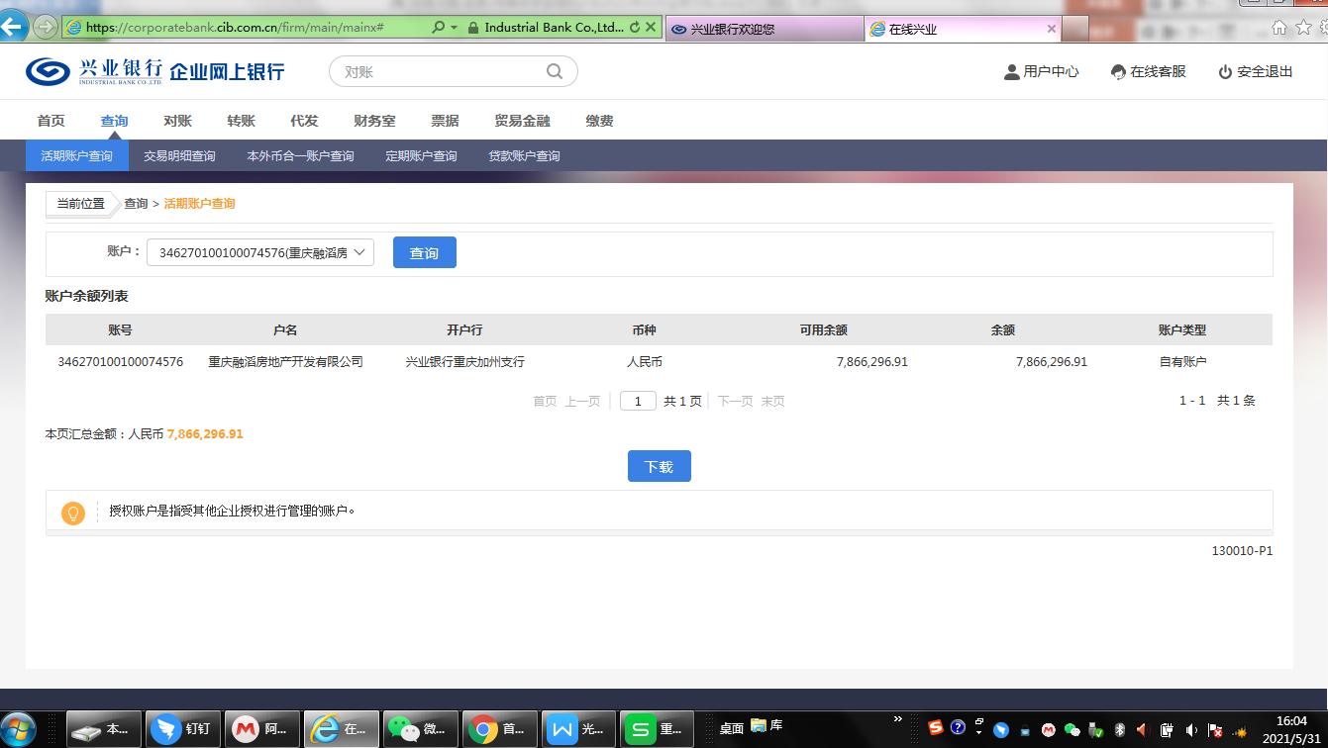
融滔工商银行8041账户 单位：元
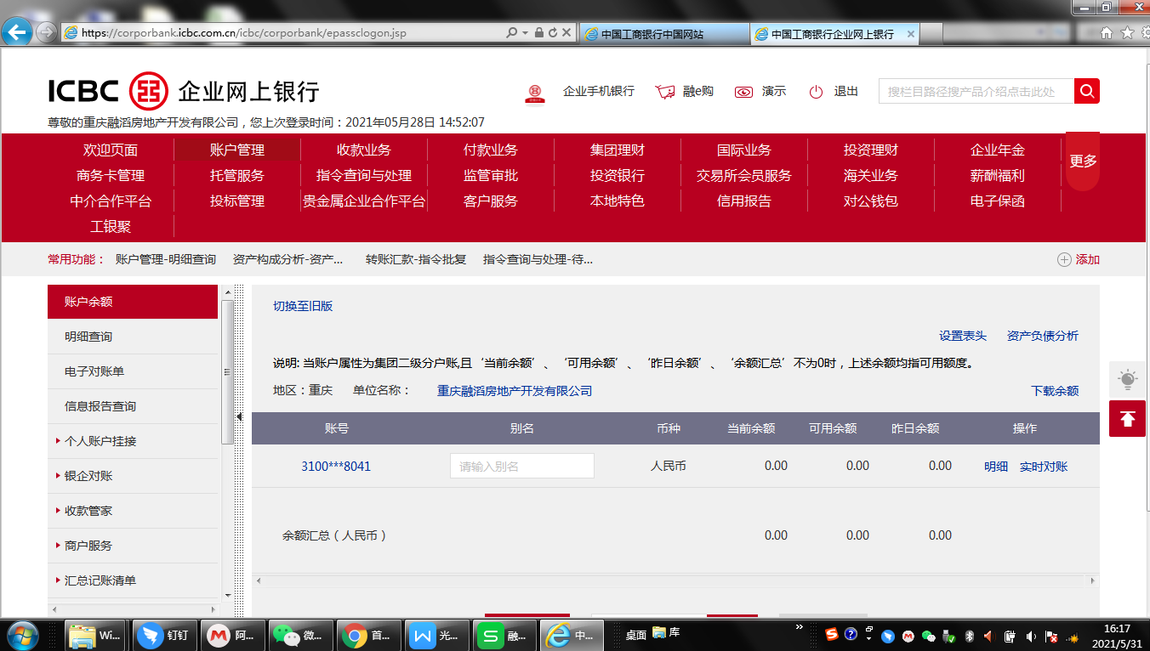

融滔建设银行0274账户 单位：元
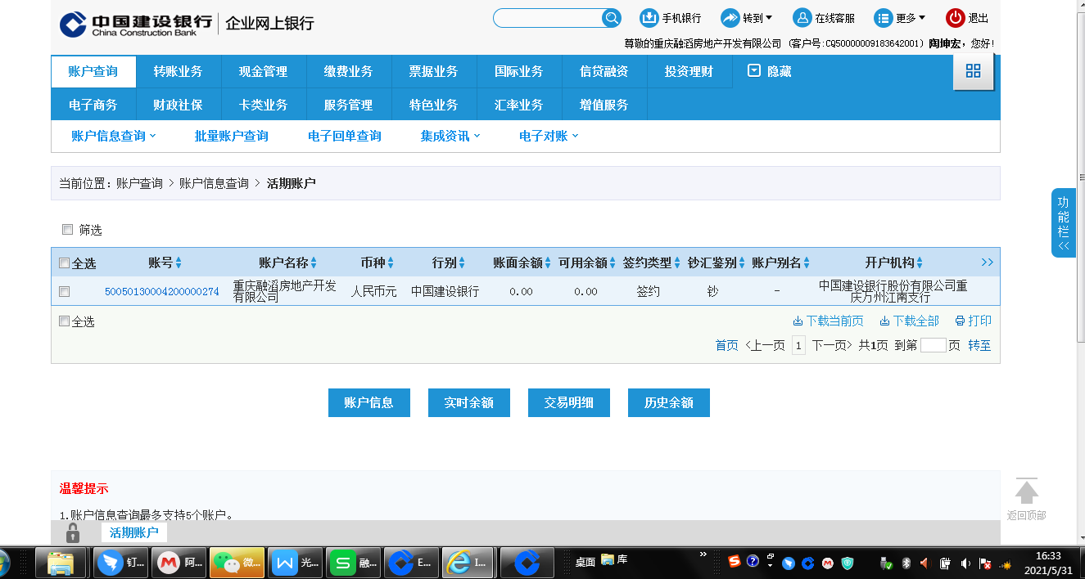

融滔兴业银行6460账户 单位：元

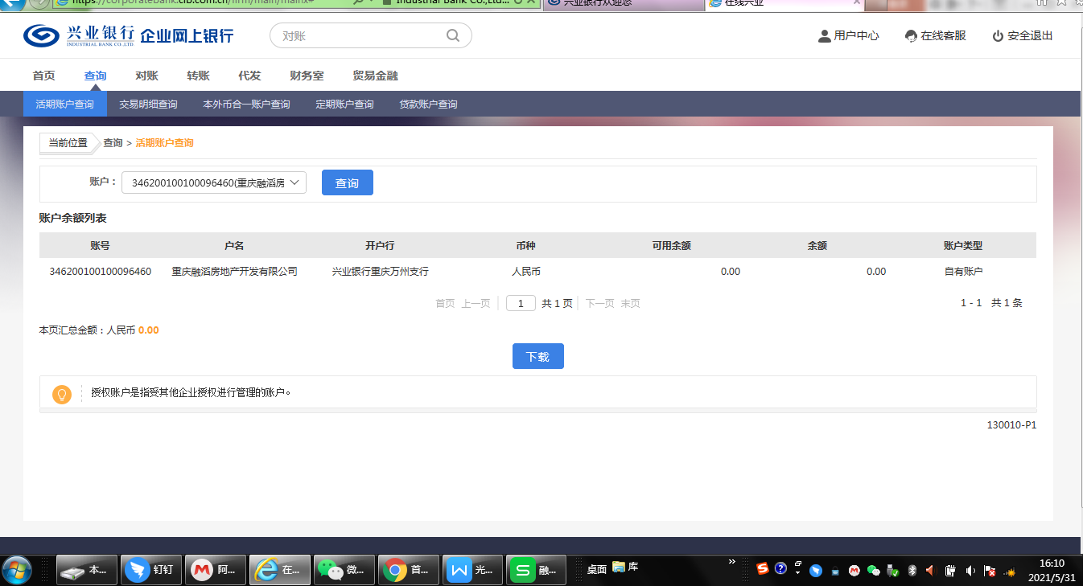

融滔农业银行6888账户 单位：元

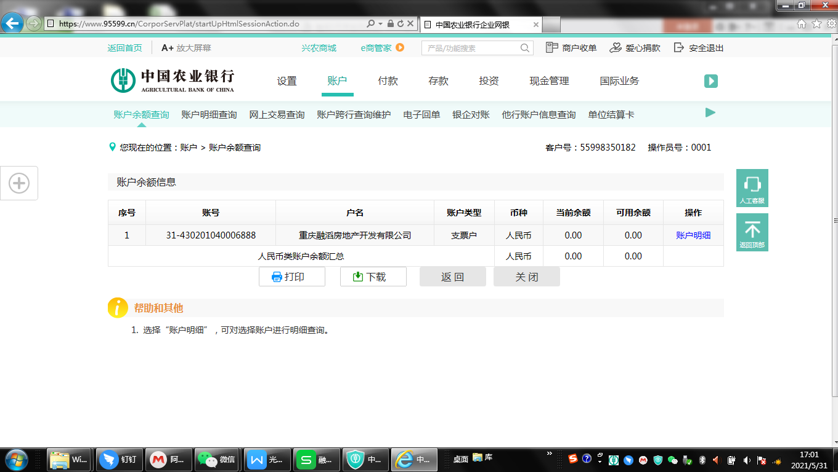

融滔民生银行7982账户 单位：元

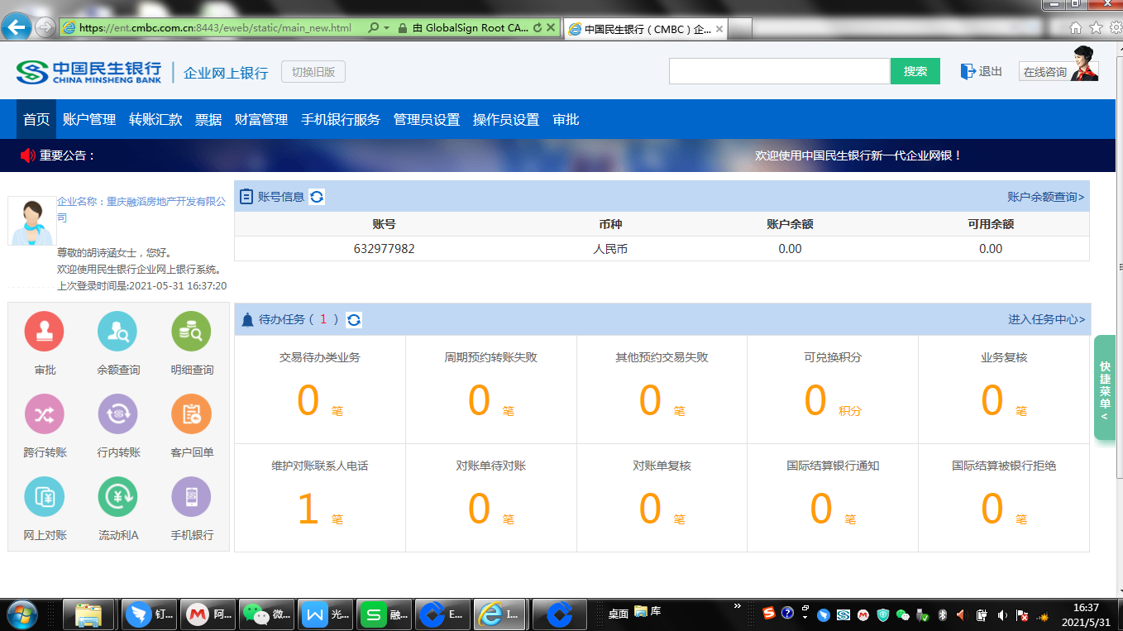

庆霆兴业银行6291账户 单位：元

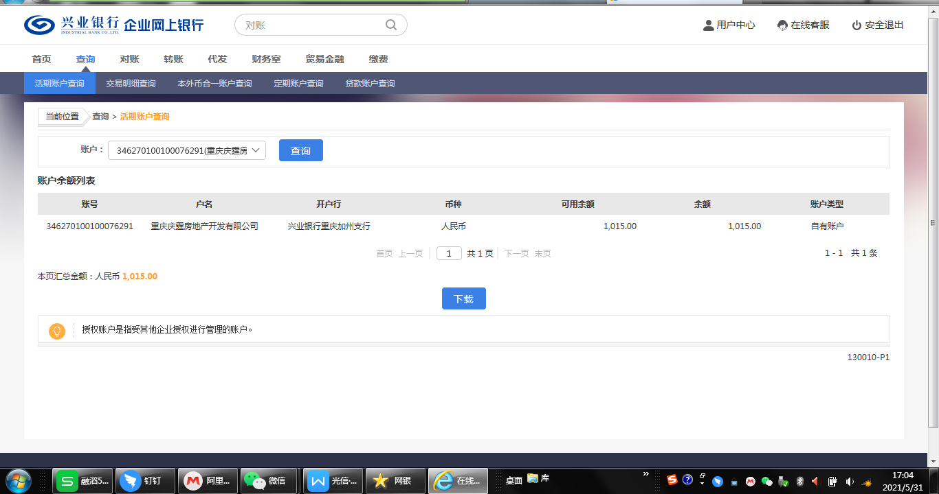

庆融农业银行5212账户 单位：元

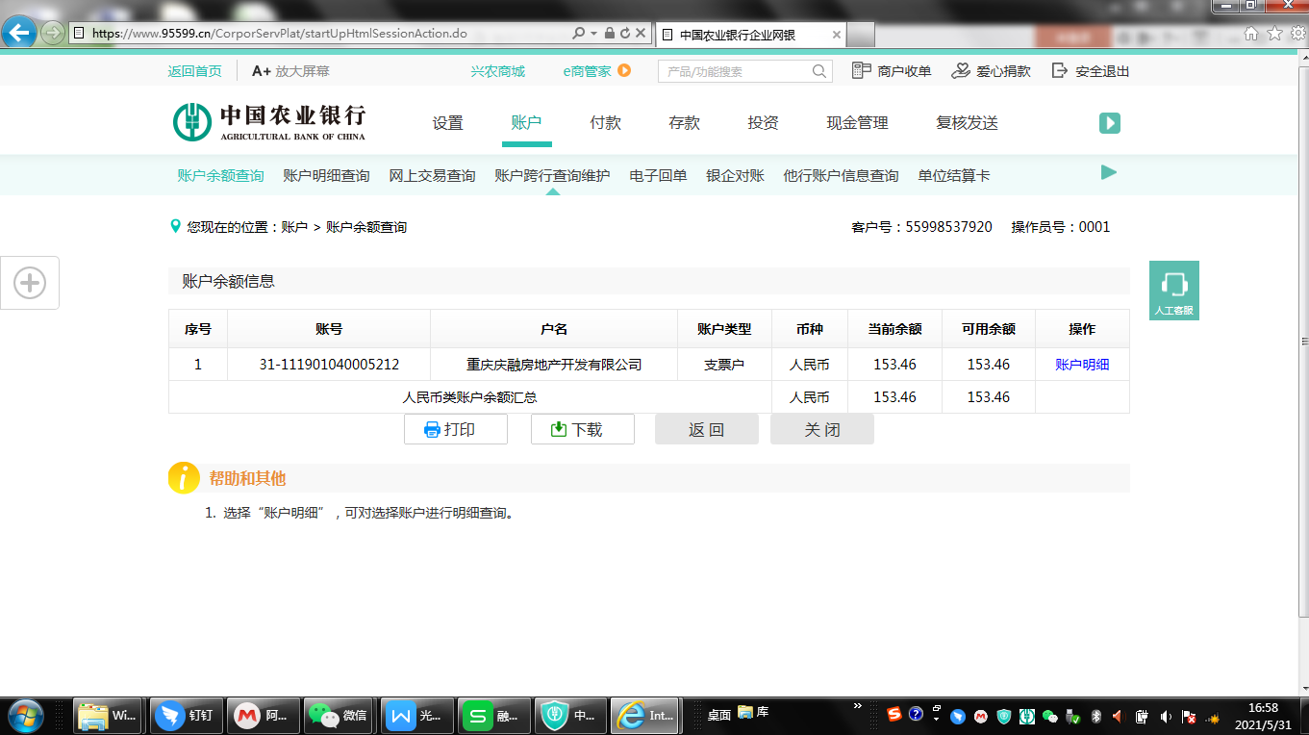

附件七：本期交接清单截图
